[114]

ESSOR INDUSTRIEL
ET DÉVELOPPEMENT ÉCONOMIQUE
(1895-1925)

C) LE DÉVELOPPEMENT
DU QUARTIER CENTRE

[114]

Le quartier centre profite de la prospérité engendrée par l'essor industriel et le développement économique pour augmenter sa population et développer ses services commerciaux. Il devient le quartier le plus peuplé de la ville, regroupant à un moment donné jusqu'à 40% de la population totale de Chicoutimi.
Un grand nombre de résidences bourgeoises et la majorité des soixante établissements commerciaux de la ville se retrouvent en 1925 le long de la rue Racine, l'artère principale du quartier. Plusieurs de ces établissements desservent déjà une clientèle régionale, notamment les bijouteries et les commerces d'automobiles.
Le centre de gravité de Chicoutimi se déplace de plus en plus vers l'est. Le Haut de la Côte devient le coeur de la ville. Les résidences unifamiliales commencent à envahir les terrasses du Sud, aux approches de l'Ecole Normale du Bon-Pasteur. Cependant la ligne de croissance du quartier s'arrête sur le rebord du plateau, et ce pour encore vingt ans.

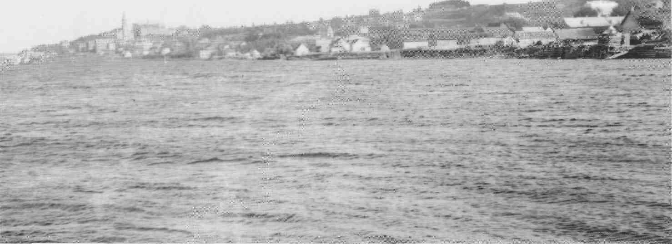
Fig. 62. Le quartier centre vu du Saguenay vers 1900.
[115]

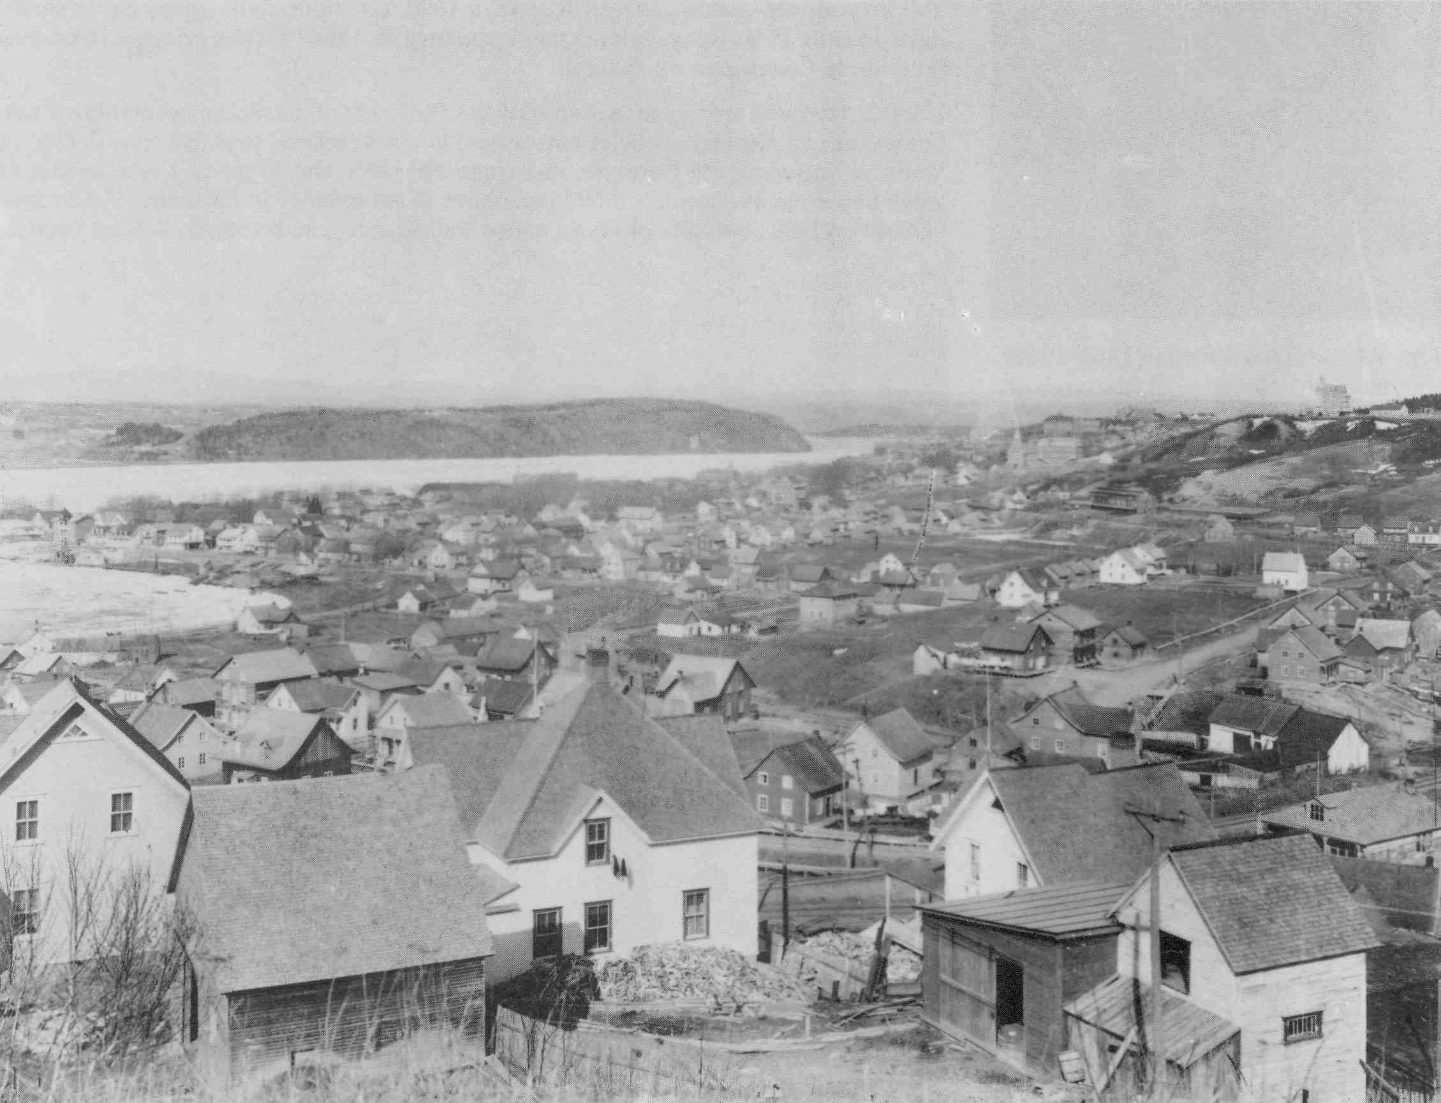
Photo 43. Le quartier centre vers 1910.
On distingue et reconnaît les silhouettes de l'Académie commerciale (1907) et de l'hôtel de ville (1902). Sont regroupés dans le haut de la photo à droite la première cathédrale (1878), le monastère des Soeurs du Saint-Sacrement (1906), le Séminaire, l'Hôtel-Dieu, ainsi que l'Ecole Normale du Bon-Pasteur (1907), isolée, à l'extrême-droite.
[116]

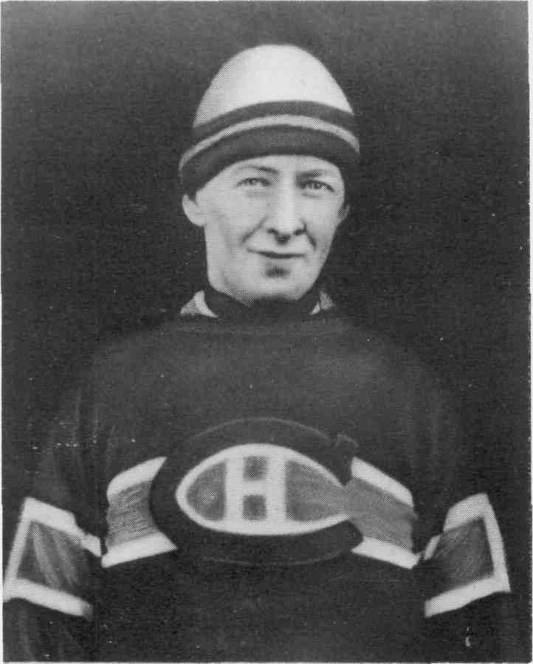
Fig. 63. Georges Vézina (1887-1926). Originaire de Chicoutimi, il joue quelques années avec le club de hockey Chicoutimi avant d'entreprendre une brillante carrière de gardien de buts avec les Canadiens de Montréal. Cette carrière de plus de quinze ans (1910-1925) va être interrompue par la tuberculose, qui l'emporte en 1926, à l'âge de trente-neuf ans.
Georges Vézina est encore de nos jours reconnu comme le meilleur gardien de buts de tous les temps. Il a d'ailleurs été l'un des premiers à être élu au Temple de la Renommée du Hockey. Il a donné son nom au centre sportif de Chicoutimi ainsi qu'au trophée annuel accordé au meilleur gardien de buts de la Ligue nationale de Hockey.

LE HOCKEY À CHICOUTIMI

Un article du journal montréalais Morning Chronicie, daté du 23 février 1880, mentionne la tenue d'un gala de courses en patins au Chicoutimi Skating Rink, situé au Bassin et décrit comme étant une patinoire extérieure de 174 pieds par 75 pieds, avec deux estrades, l'une pour les spectateurs, l'autre pour les juges.
Le Musée du Saguenay-Lac-Saint-Jean possède dans ses collections des billets d'admission permettant aux membres du Club à Patiner de Chicoutimi de pratiquer leur sport. Valides pour les saisons 1878-1879 et 1879-1880, ces billets sont signés par le secrétaire du club, P.-A. Guay, celui-là même qui sera en 1896 l'un des principaux promoteurs de la Compagnie du Patinoir.
L'année 1896 voit la formation d'un Club des Patineurs et la création en octobre d'une Compagnie du Patinoir. Celle-ci entreprend la construction, près des rues Racine et Morin, d'une patinoire couverte, mesurant 200 pieds par 90 pieds. Cette longue et vaste bâtisse peut accueillir 3,000 personnes et est appelée le Patinoir. Elle sera démolie en 1926 pour faire place, au même endroit, à la grande salle du théâtre Capitol.

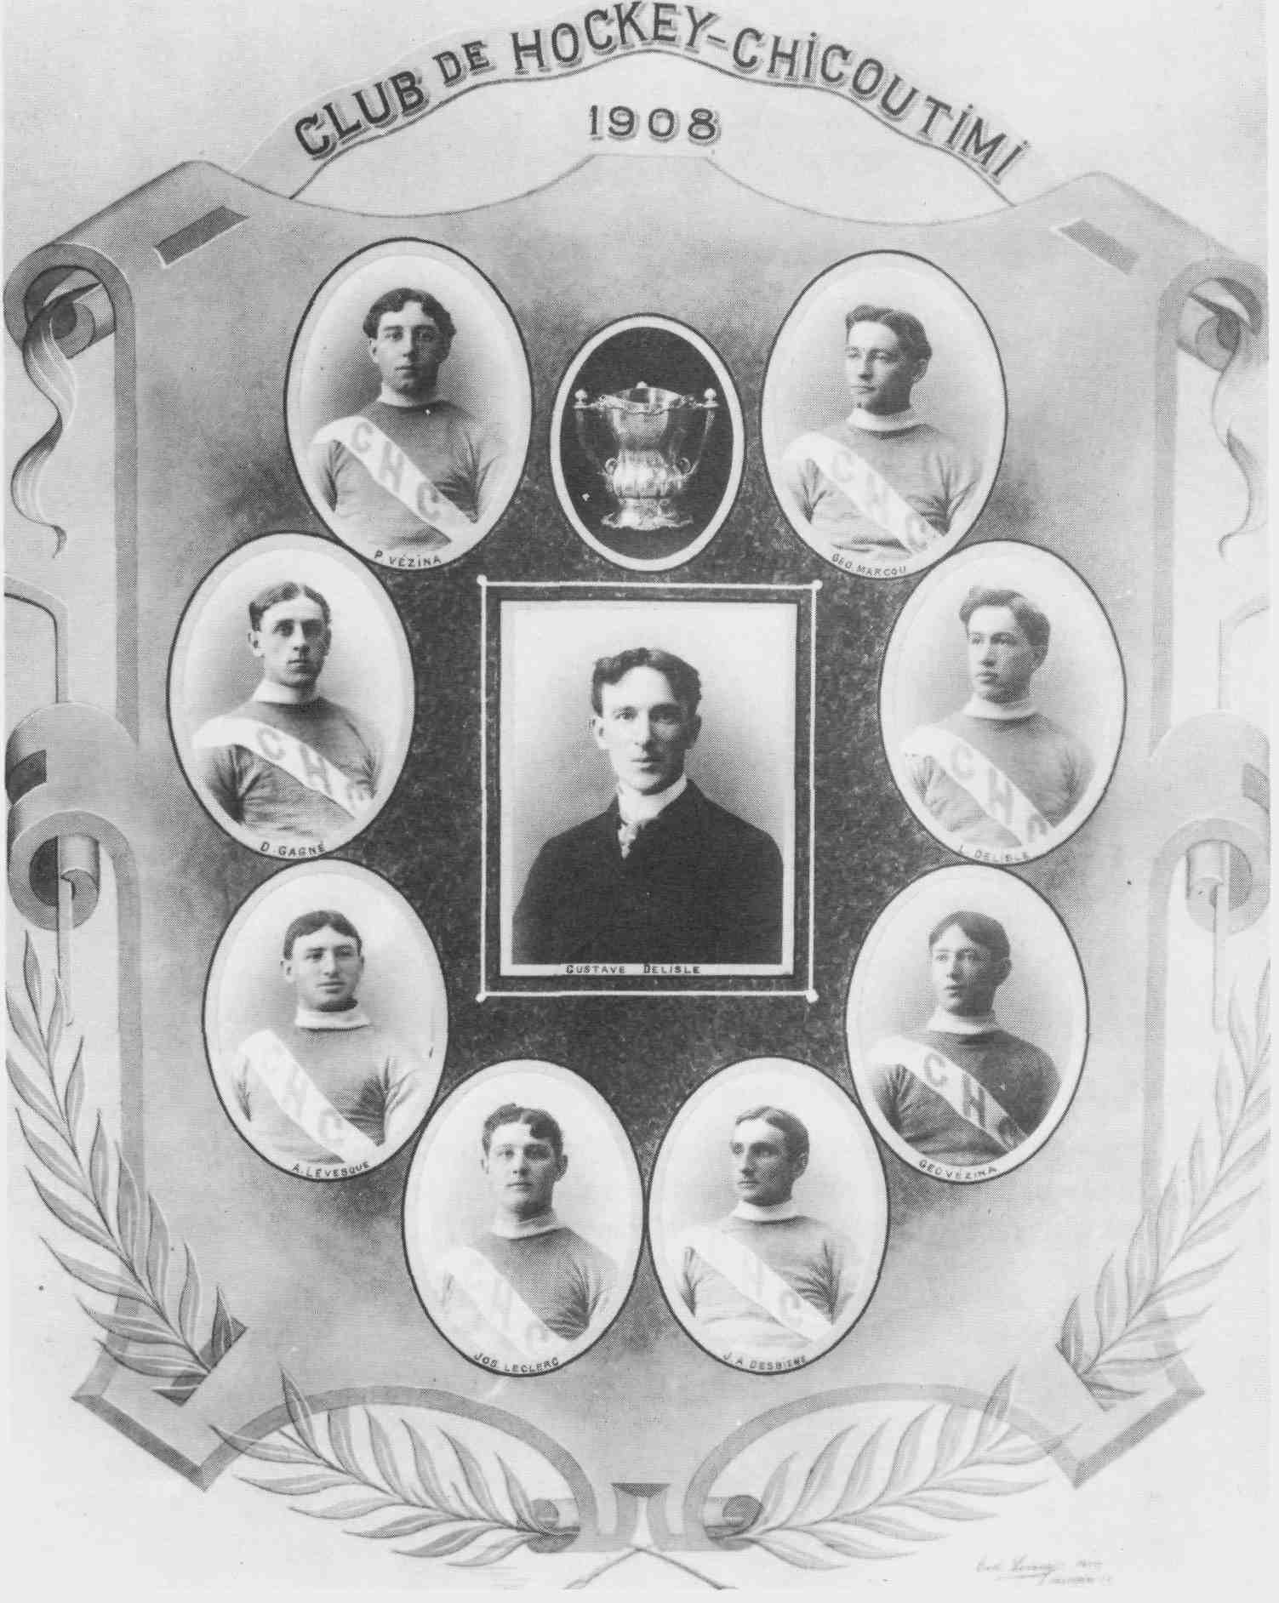
Fig. 64. Le club de hockey Chicoutimi, pour lequel Georges Vézina et son frère Pitre jouent en 1908. Le premier club de hockey formé à Chicoutimi est le Victoria, en 1897. Il est suivi par deux autres, le Chicoutimi et le Vétéran. Ces trois clubs locaux se disputent la coupe Saguenay.
[117]

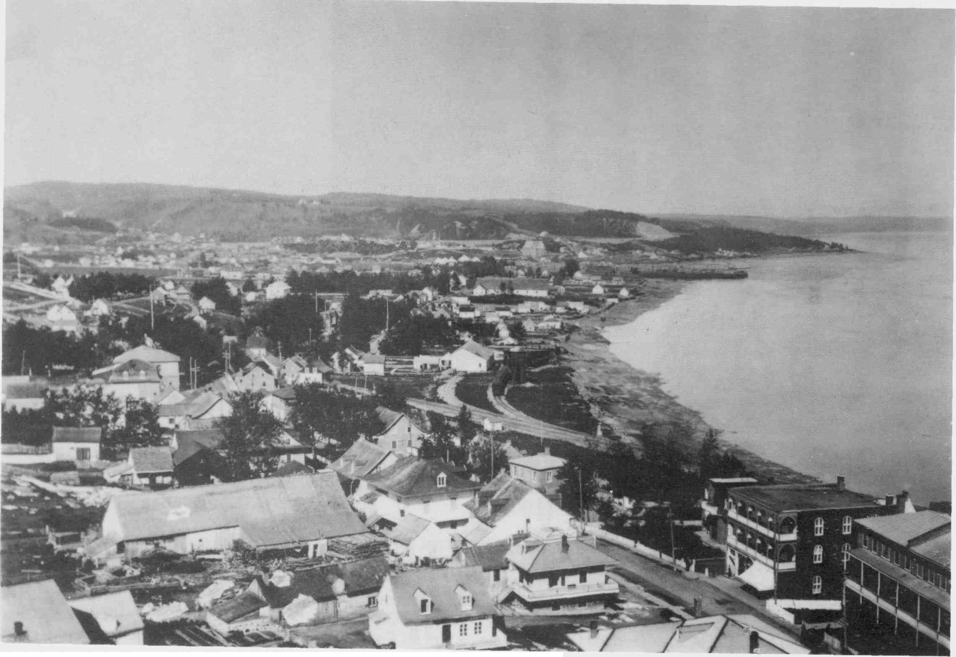
Photo 44. Le quartier centre, vu du clocher de la cathédrale, en 1897

L'on peut facilement repérer la longue bâtisse du Patinoir de Chicoutimi, sur la rue Racine, près de la rue Morin. L'édifice est d'autant plus visible qu'il n'est pas encore caché par l'hôtel de ville (1902) et par l'Académie commerciale (1907). À l'arrière : la scierie Price et la chapelle du Bassin, qui sont encore toutes les deux en activité.
La photo fournit une vue d'ensemble intéressante de la grève de la rivière Saguenay, avant qu'elle ne disparaisse à la vue, suite à la construction du port, au début des années 1930.
Le Haut de la rue Racine n'est pas encore complètement bâti. On remarque l'absence de la banque Molson, très facilement identifiable sur des photos ultérieures en raison de sa toiture caractéristique. On aperçoit par contre à l'avant-plan l'édifice Colozza ainsi qu'un coin de l'hôtel Martin (à droite), de même qu'une grange-écurie, près de la rue du Couvent, utilisée pour le commerce des chevaux.
[118]
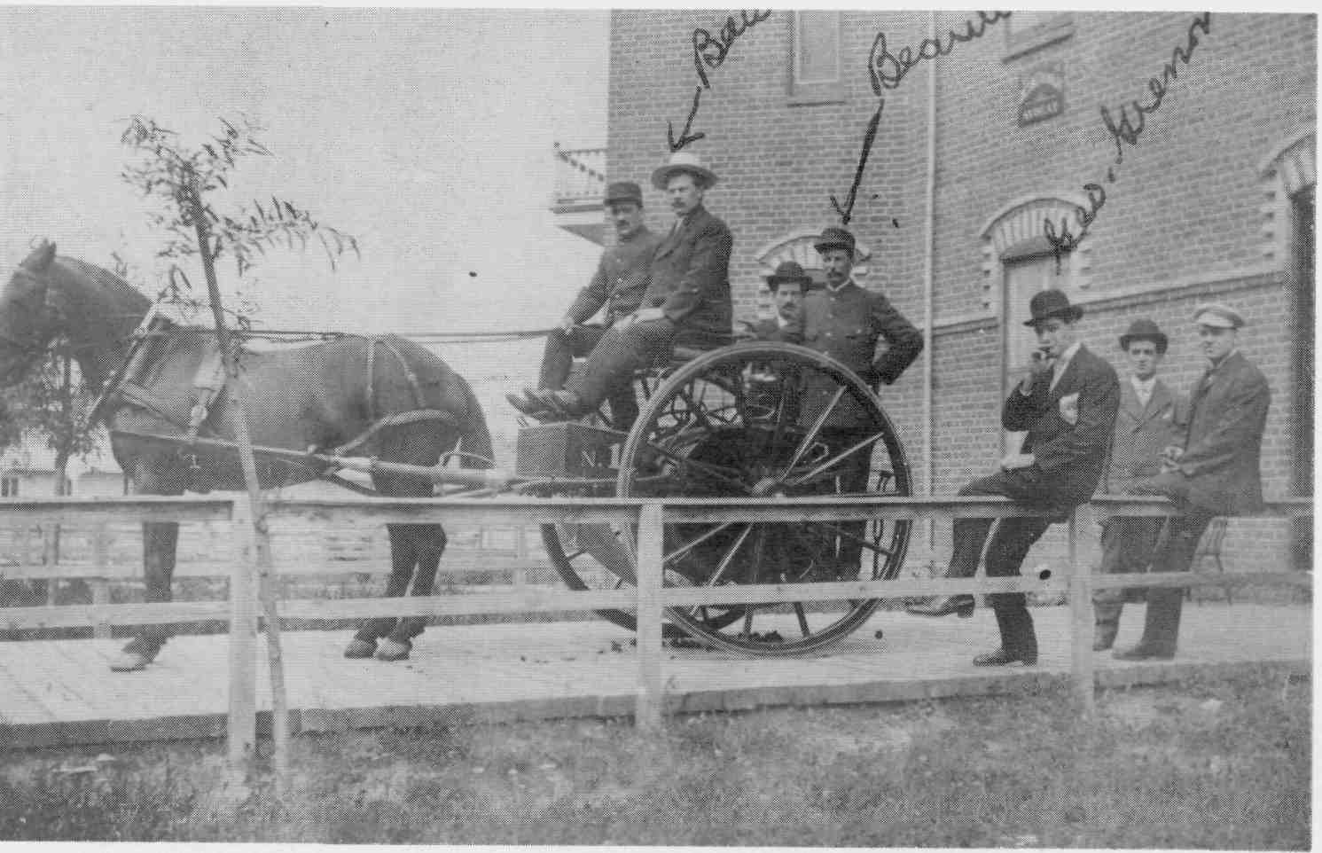
Fîg. 65. Une équipe de pompiers de Chicoutimi vers 1910.

LE SERVICE DE LUTTE
CONTRE LES INCENDIES

Il faut remonter à juin 1883 pour voir le conseil municipal voter un premier règlement concernant la prévention des incendies. Ce règlement mènera en juillet de la même année à la formation d'une compagnie de sapeurs-pompiers, dont le fonctionnement sera plus ou moins efficace.
En janvier 1896, un comité municipal est chargé de s'occuper de l'organisation d'une nouvelle compagnie de sapeurs-pompiers, en vertu du règlement déjà existant à ce sujet : elle sera formée en mars 1896 et sera composée de 28 jeunes recrues. Le manque d'équipement est flagrant : "Le maire fait remarquer que depuis que l'aqueduc fonctionne (1895) il y a eu deux commencements d'incendie et que l'on a constaté un besoin impérieux de hoses." L'on achète donc 800 pieds de hoses. Vers 1905, la Ville achète la voiture aux échelles, tirée par des chevaux, qui apparaît sur la photo (elle sera "mise automobile" en 1926).

LE PREMIER
HÔTEL DE VILLE
(1902)

Jusqu'en 1902, Chicoutimi ne possède pas d'hôtel de ville, même si elle a le statut de ville depuis 1879. Le conseil municipal tient ses assemblées, d'abord dans le vieux séminaire (celui de 1873), puis dans la salle publique, rue du Couvent, en face de la première cathédrale.
L'hôtel de ville est construit en 1902 sur la rue Racine, près de la rivière aux Rats (la rue Hôtel-de-ville n'existe pas encore à ce moment). On peut le repérer de loin en raison de sa tour centrale, couverte d'un toit en forme de pyramide tronquée. L'édifice abritera entre autres les locaux du dispensaire, fondé en 1921. Ce premier hôtel de ville sera remplacé en 1932 par l'édifice actuel, construit au même endroit.

LA RÉORGANISATION
DU SERVICE POLICE ET FEU (1923)

La réorganisation complète du département Police et Feu de Chicoutimi date du 1er mai 1923. Pour procéder à cette réorganisation, le conseil municipal fait appel à un nouveau chef, Emile Berthiaume : celui-ci a déjà organisé le service feu et police de Rivière-du-Loup en 1908 et a réorganisé celui de Trois-Rivières en 1912.
Le personnel de la brigade du feu est celui de la police avec en plus neuf pompiers volontaires. Pour en augmenter les effectifs, la Ville engage huit nouveaux constables. Pour améliorer l'efficacité du service, elle procède à l'installation d'un télégraphe d'alarme très moderne avec 45 boîtes distribuées dans la ville.
[119]
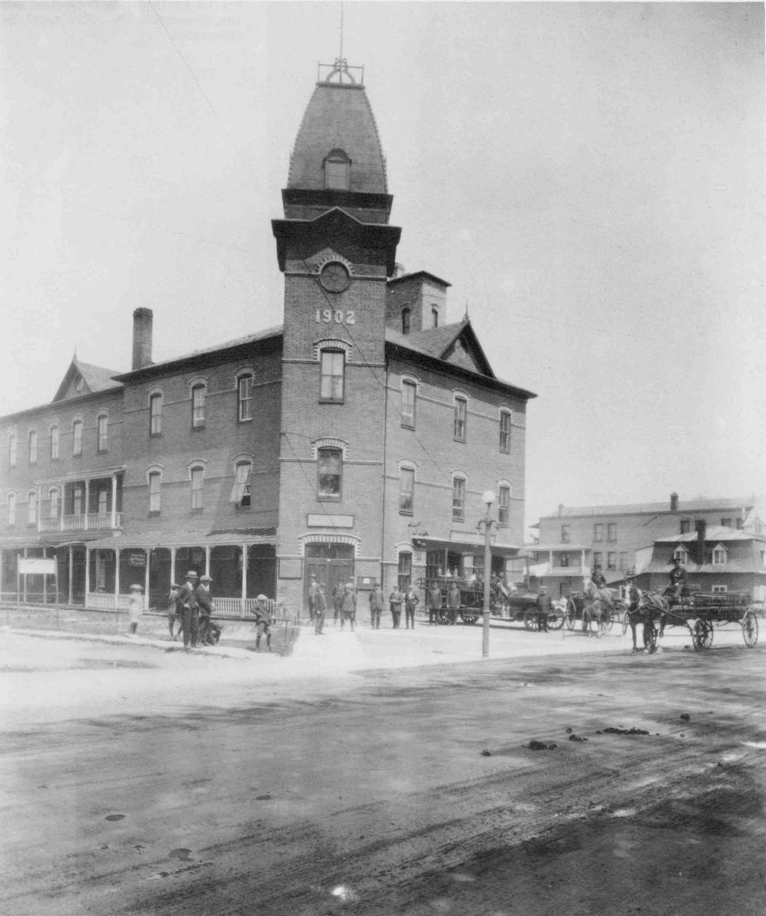
Photo 45. Le corps des pompiers de Chicoutimi en 1925, photographié devant le premier hôtel de ville, construit en 1902.
[120]

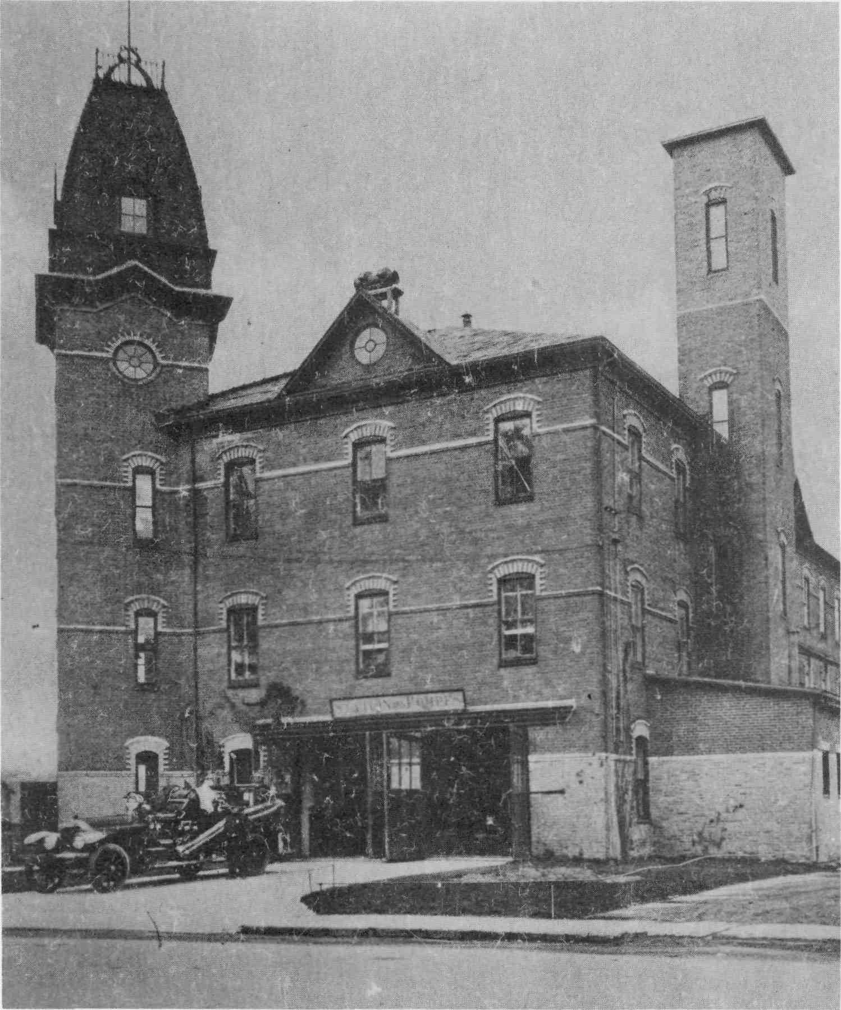
Fig. 66. Carte postale présentant une vue d'ensemble du "Fire hall" de Chicoutimi.

MAGGIE

C'est en août 1923, dans le cadre de la réorganisation de son service d'incendie, que la Ville achète une nouvelle voiture de pompes, la première à être motorisée. Il s'agit en fait du premier véritable camion à incendie de Chicoutimi. De marque American Lafrance Frère Eng. Co., c'est la Cadillac des camions à incendie, ce que semble justifier son coût d'achat de $15,250. (à comparer avec le prix moyen d'une automobile à l'époque, qui est d'environ $1000.). Le véhicule est équipé de 1,200 pieds de boyaux, de 24 pieds d'échelles ainsi que d'une pompe à eau très performante de 750 gallons actionnée par le moteur même de la voiture. Surnommée Maggie, cette voiture sera utilisée jusqu'en 1963.
[121]

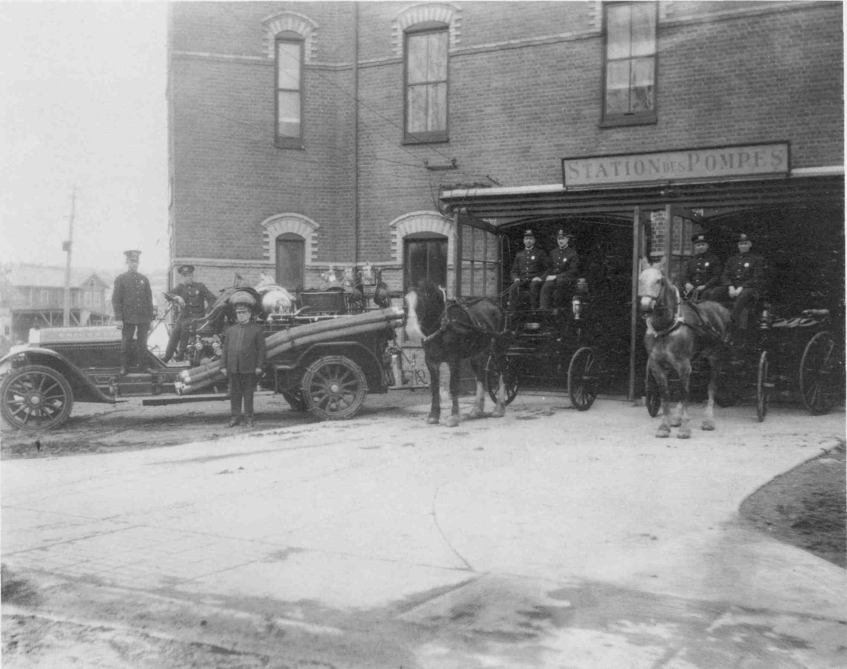
Photo 46. Le corps des pompiers de Chicoutimi en 1925, à la sortie de la station des pompes, située dans l'hôtel de ville. Il possède une voiture de pompes automobile très moderne, mais a conservé ses anciennes voitures, soit une voiture aux échelles mue par moteur ainsi que trois voitures à boyaux traînées par des chevaux.
[122]

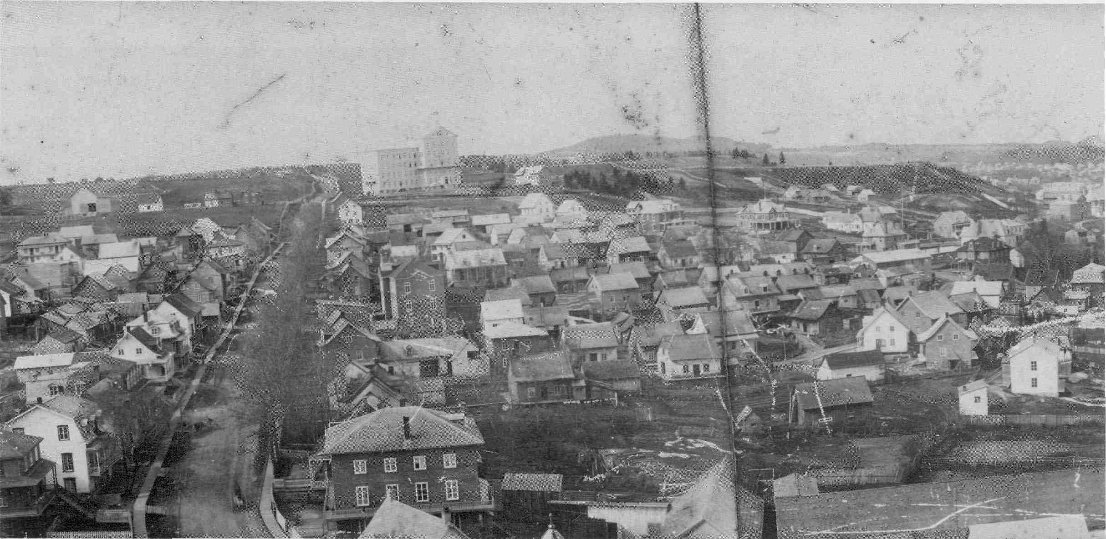
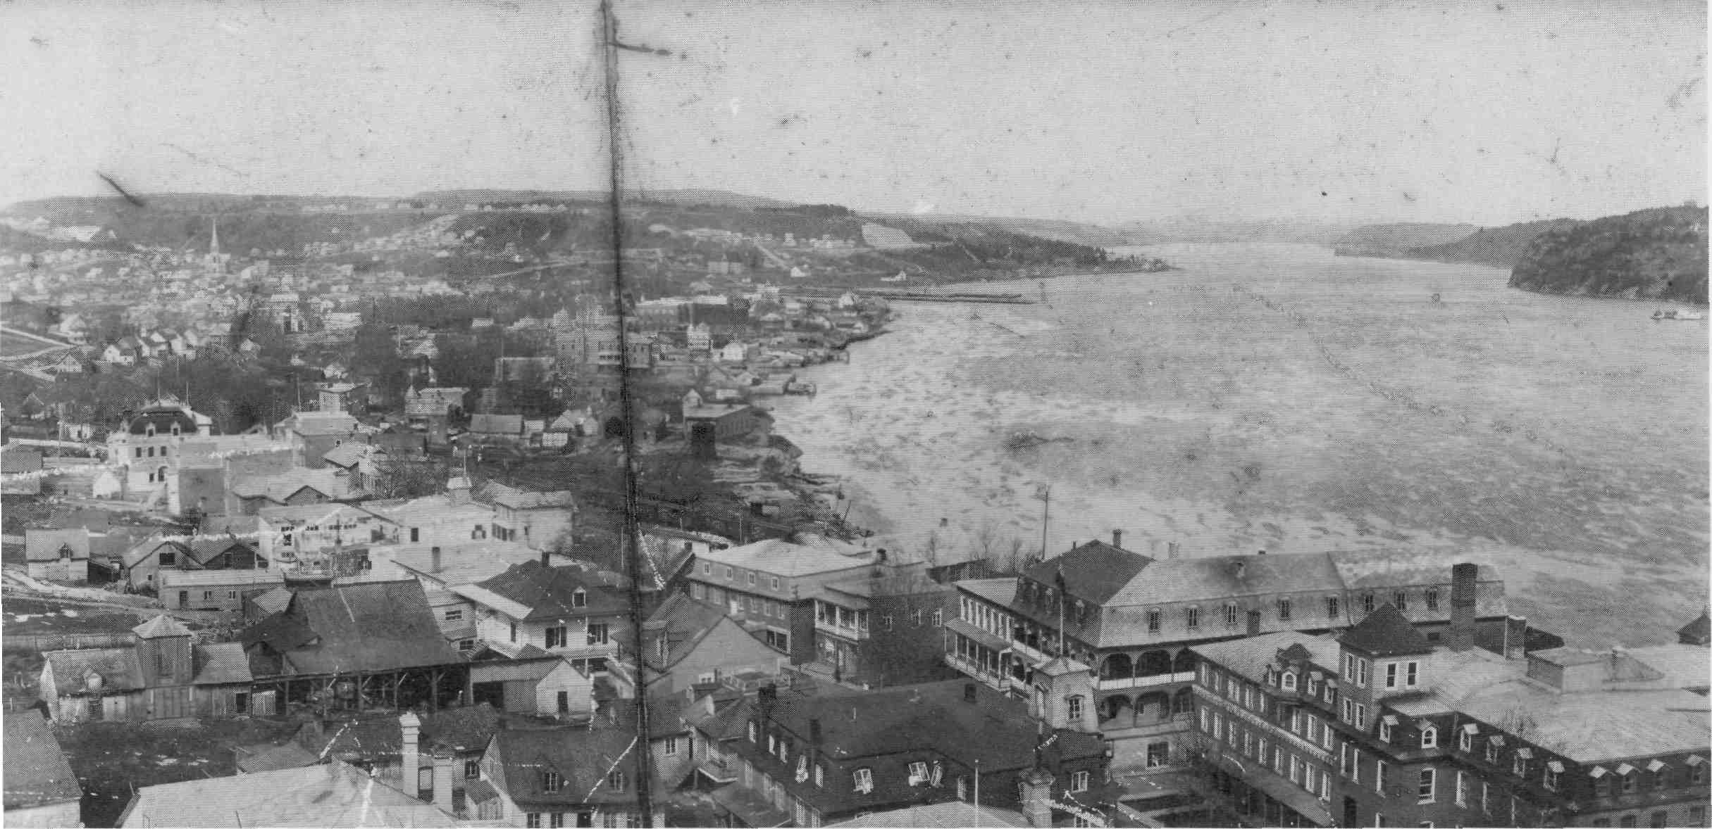
Photo 47. Vue panoramique de Chicoutimi en 1909. Cette photo en trois volets nous présente une vue presque complète de Chicoutimi à l'ouest de la cathédrale. La photo a probablement été prise du clocher de la cathédrale. Elle couvre tous les quartiers de la ville, est, centre et ouest, depuis la rue du Couvent jusqu'au Saguenay.

Elle est particulièrement révélatrice d'une donnée sociologique et historique évidente concernant le Chicoutimi d'alors, à savoir la concentration des résidences de notables (professionnels, marchands, etc.) dans la partie centre-est de la ville. À la différence des maisons d'ouvriers du quartier ouest, la grande majorité de ces résidences sont de type "maison québécoise", qui s'est développé au Québec après 1830.
Il s'agit d'une maison dégagée du sol, qui possède une longue galerie en façade, des fenêtres symétriques de part et d'autre d'une porte assez monumentale ainsi qu'une toiture à la ligne courbe, prolongée par un larmier incurvé
Beaucoup de ces belles maisons, qui faisaient partie du patrimoine architectural de Chicoutimi, ont disparu dans des incendies, ont été démolies ou ont été dénaturées par des rénovations inadéquates.
Le volet de gauche montre plusieurs de ces maisons québécoises, situées du côté est de la rue du Couvent, rue qui monte vers l'Ecole Normale du Bon-Pasteur — récemment construite en 1907 — et se perd ensuite dans la campagne.
Le volet du centre situe plusieurs maisons et édifices connus du quartier centre [123] de Chicoutimi :
Au milieu de la photo, tout le long de la rue Labrecque : la maison Dubuc (photo 49), la maison Boivin (fig. 67), l'hôtel Bellevue (fig. 107), en face de la succursale P.T. Légaré (photo 64), la banque Molson (photo 69), au coin de la rue Racine, ainsi que le studio Lemay, en bas de la Côte (photo 55).
Plus loin : le premier Palais de justice (fig. 72), la chapelle et le monastère des Soeurs du Saint-Sacrement (photo 94) ainsi que l'église de la paroisse Sacré-Coeur (photo 40), au coeur d'un quartier densément construit.
À l'avant-plan, on retrouve, au bas à droite, la grange-écurie déjà présente sur une photo semblable datée de 1897 (cf. photo 44).
Finalement, le volet de droite couvre pratiquement toute la rue Racine. En haut de la Côte : l'édifice Colozza agrandi vers l'arrière (fig. 110), le Château Saguenay (photo 25), le haut de l'hôtel Chicoutimi (photo 27).
En bas de la Côte : l'hôtel de ville (photo 45), l'Académie commerciale (photo 104), l'Aréna (ou Patinoir), les quais Price et le quai du magasin Guay sur le Saguenay (fig. 158), à l'entrée de la rivière aux Rats.
[124]

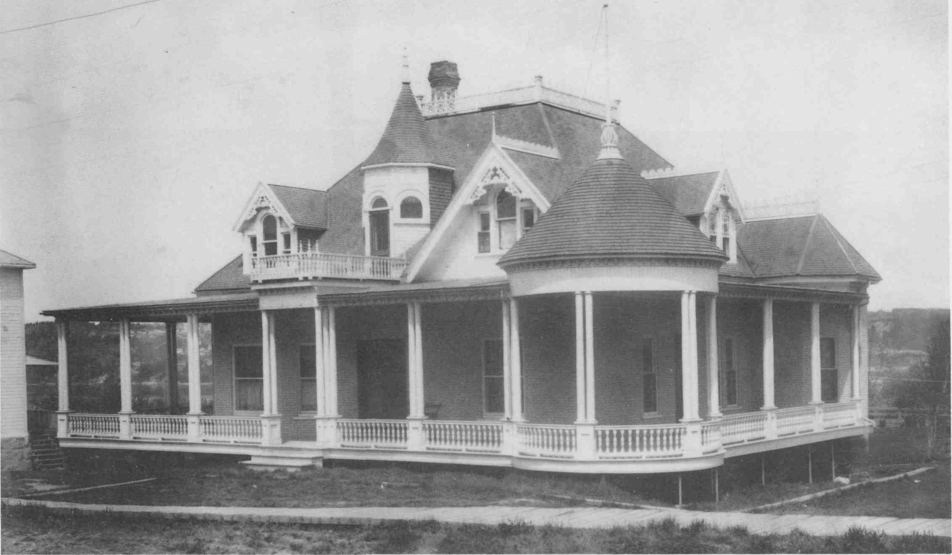
Fig. 67. La maison Boivin en 1908.

Située au coin des rues Jacques-Cartier et Lafontaine, cette maison d'influence victorienne est construite en 1907 par l'arpenteur William Tremblay. Elle passe ensuite entre les mains de plusieurs propriétaires : l'arpenteur Elzéar Boivin ; son fils, le notaire Charles-Eusèbe Boivin (1891-1965) ; Augustin Tremblay (maire de Chicoutimi) ; puis en juin 1933 les Religieuses Missionnaires de l'Immaculée-Conception, qui en font une maison de retraite fermée pour dames et jeunes filles (elles sont venues s'installer à Chicoutimi en 1930 pour s'occuper de cette oeuvre).
La maison est ensuite louée aux Petites Franciscaines de Marie — la communauté qui a pris charge de l'Orphelinat de la rue Jacques-Cartier — puis finalement achetée par le Progrès du Saguenay qui la fait démolir en 1972 pour agrandir son terrain de stationnement.
Cette belle maison bourgeoise était nettement influencée par le style victorien, un style qui "accroche le regard par le traitement en volume, les tourelles et les lucarnes de toutes formes, la profusion d'ornements, etc." Les maisons de ce type étaient généralement la propriété d'avocats, de notaires et autres professionnels.

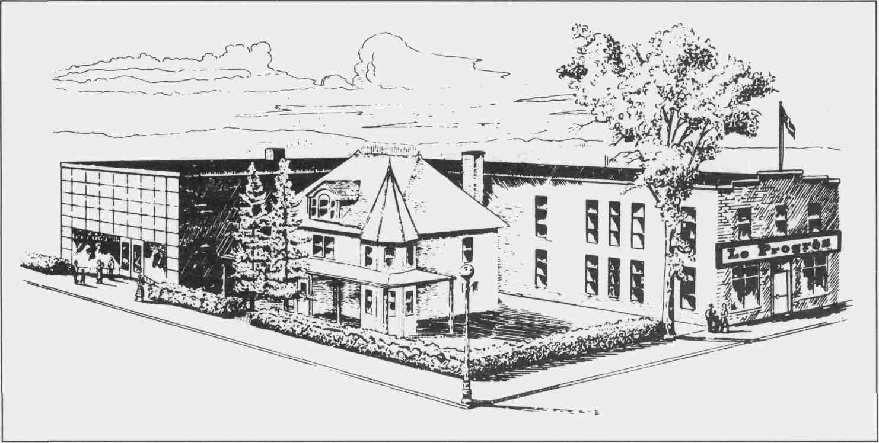
Fig. 68. L'édifice du Progrès du Saguenay, au coin des rues Labrecque et Jacques-Cartier. Principal actionnaire et président du Syndicat des Imprimeurs du Saguenay qui a acheté le Progrès du Saguenay en 1908, J.-E.-A. Dubuc installe en 1912 le journal dans un nouvel édifice, rue Labrecque, où il demeurera jusqu'en 1979. L'édifice ne compte au début qu'un seul étage. Il est agrandi à plusieurs reprises : ajout d'un deuxième étage, puis d'une nouvelle aile donnant sur la rue Jacques-Cartier.
[125]
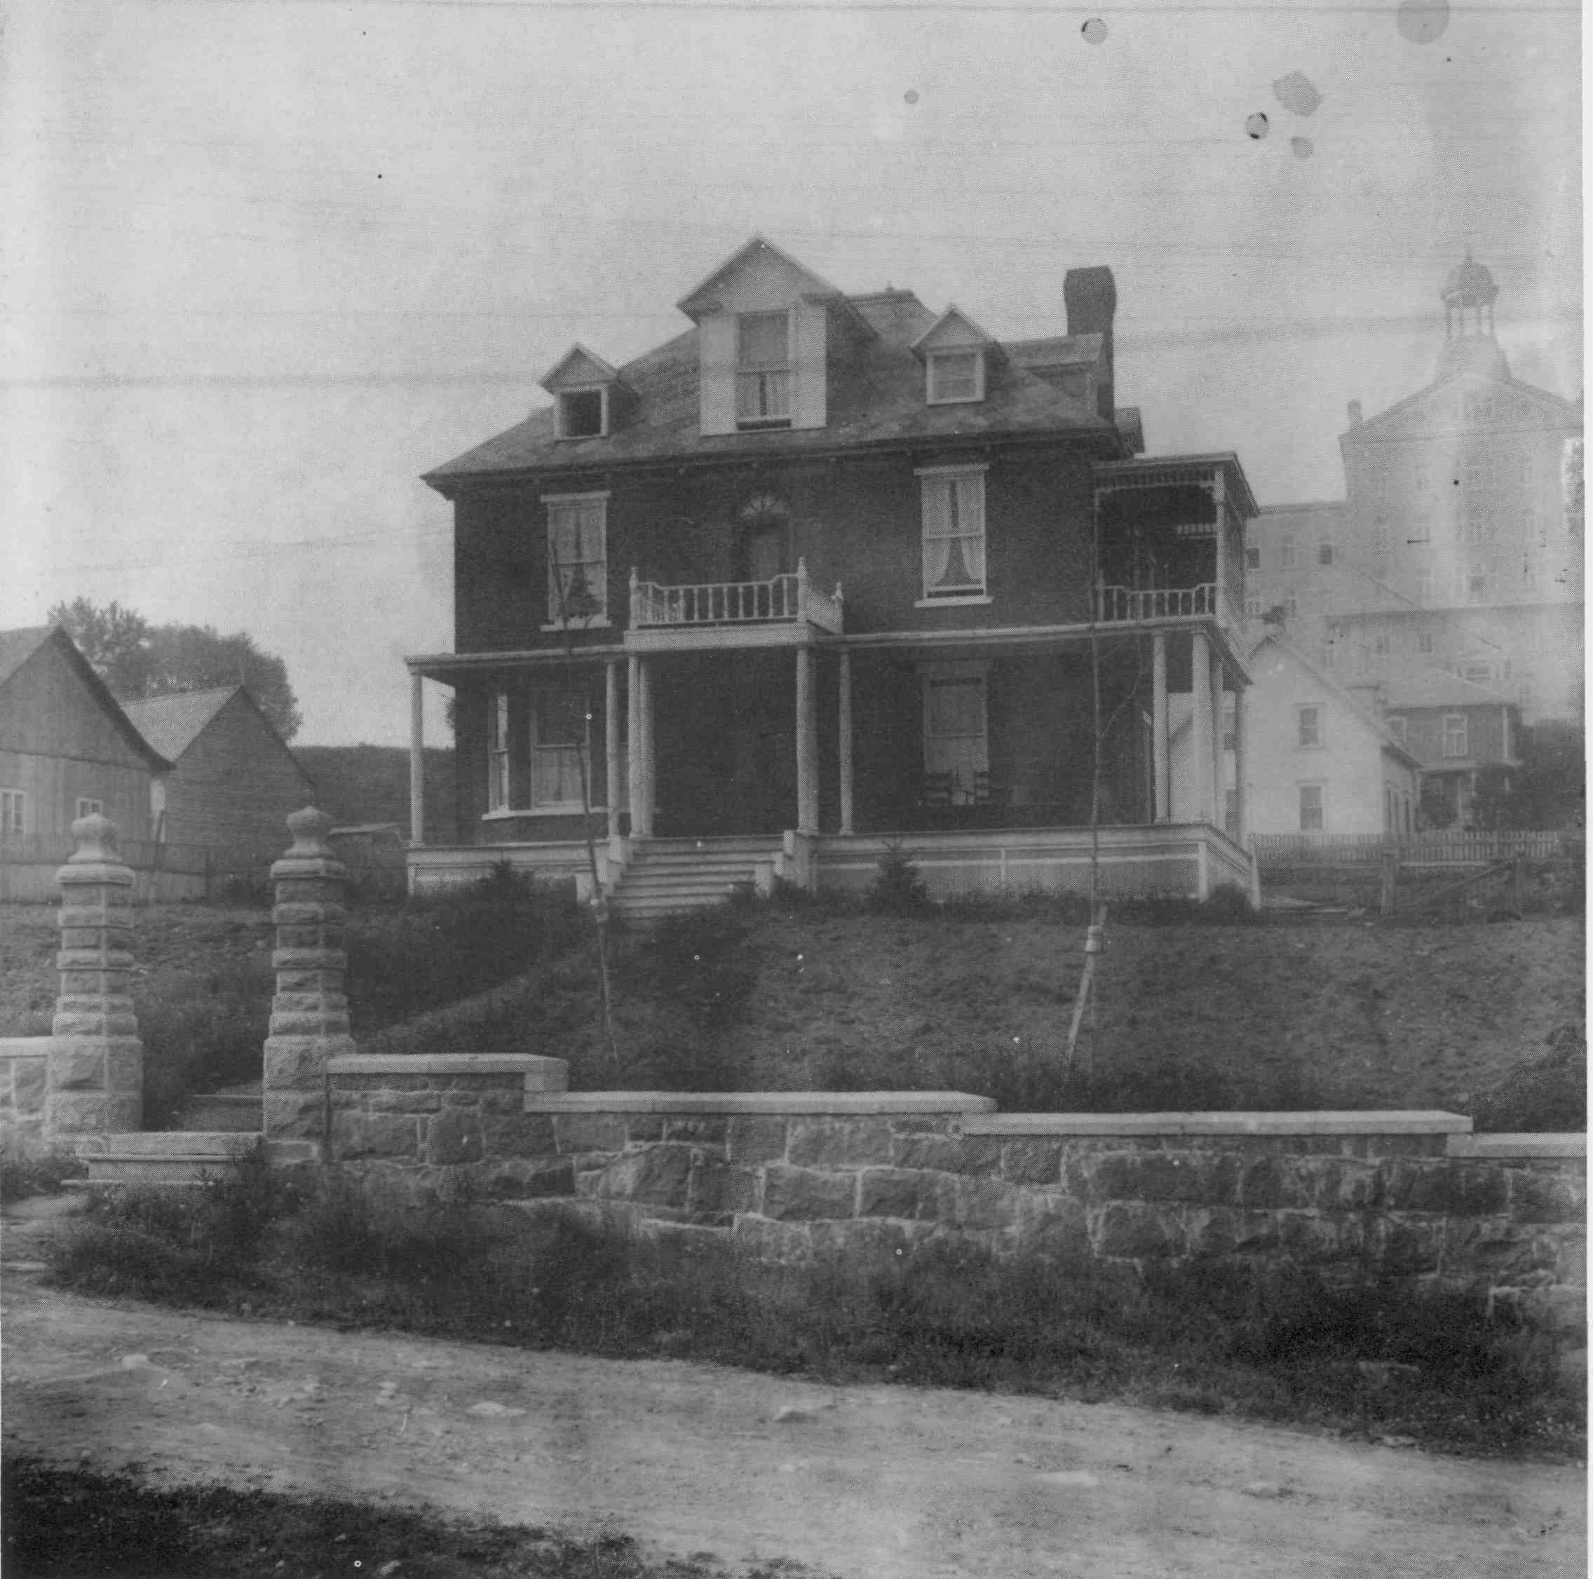
Photo 48. La résidence de R.-H. Beaulieu, en 1913, au coin des rues Jacques-Cartier et Labrecque (à l'arrière-plan : l'Ecole Normale du Bon-Pasteur).

Cette grande maison a changé plusieurs fois de mains avant d'appartenir à ses propriétaires actuels, les Pères Blancs d'Afrique. Ceux-ci s'installent à Chicoutimi en 1963 et achètent la maison en février 1963 pour en faire la procure de la communauté.
La maison a beaucoup changé depuis 1913 : les galeries couvertes ont été réaménagées, les fenêtres changées, et le revêtement extérieur de brique entièrement refait. Par contre le muret en maçonnerie faisant office de clôture n'a subi aucune modification.
En plus de nous faire réaliser jusqu'à quel point une maison ancienne peut être transformée au fil des décennies, cette photo est également intéressante pour les renseignements qu'elle nous fournit sur l'état des rues gravelées et des trottoirs en bois dans le Chicoutimi d'alors.
[126]

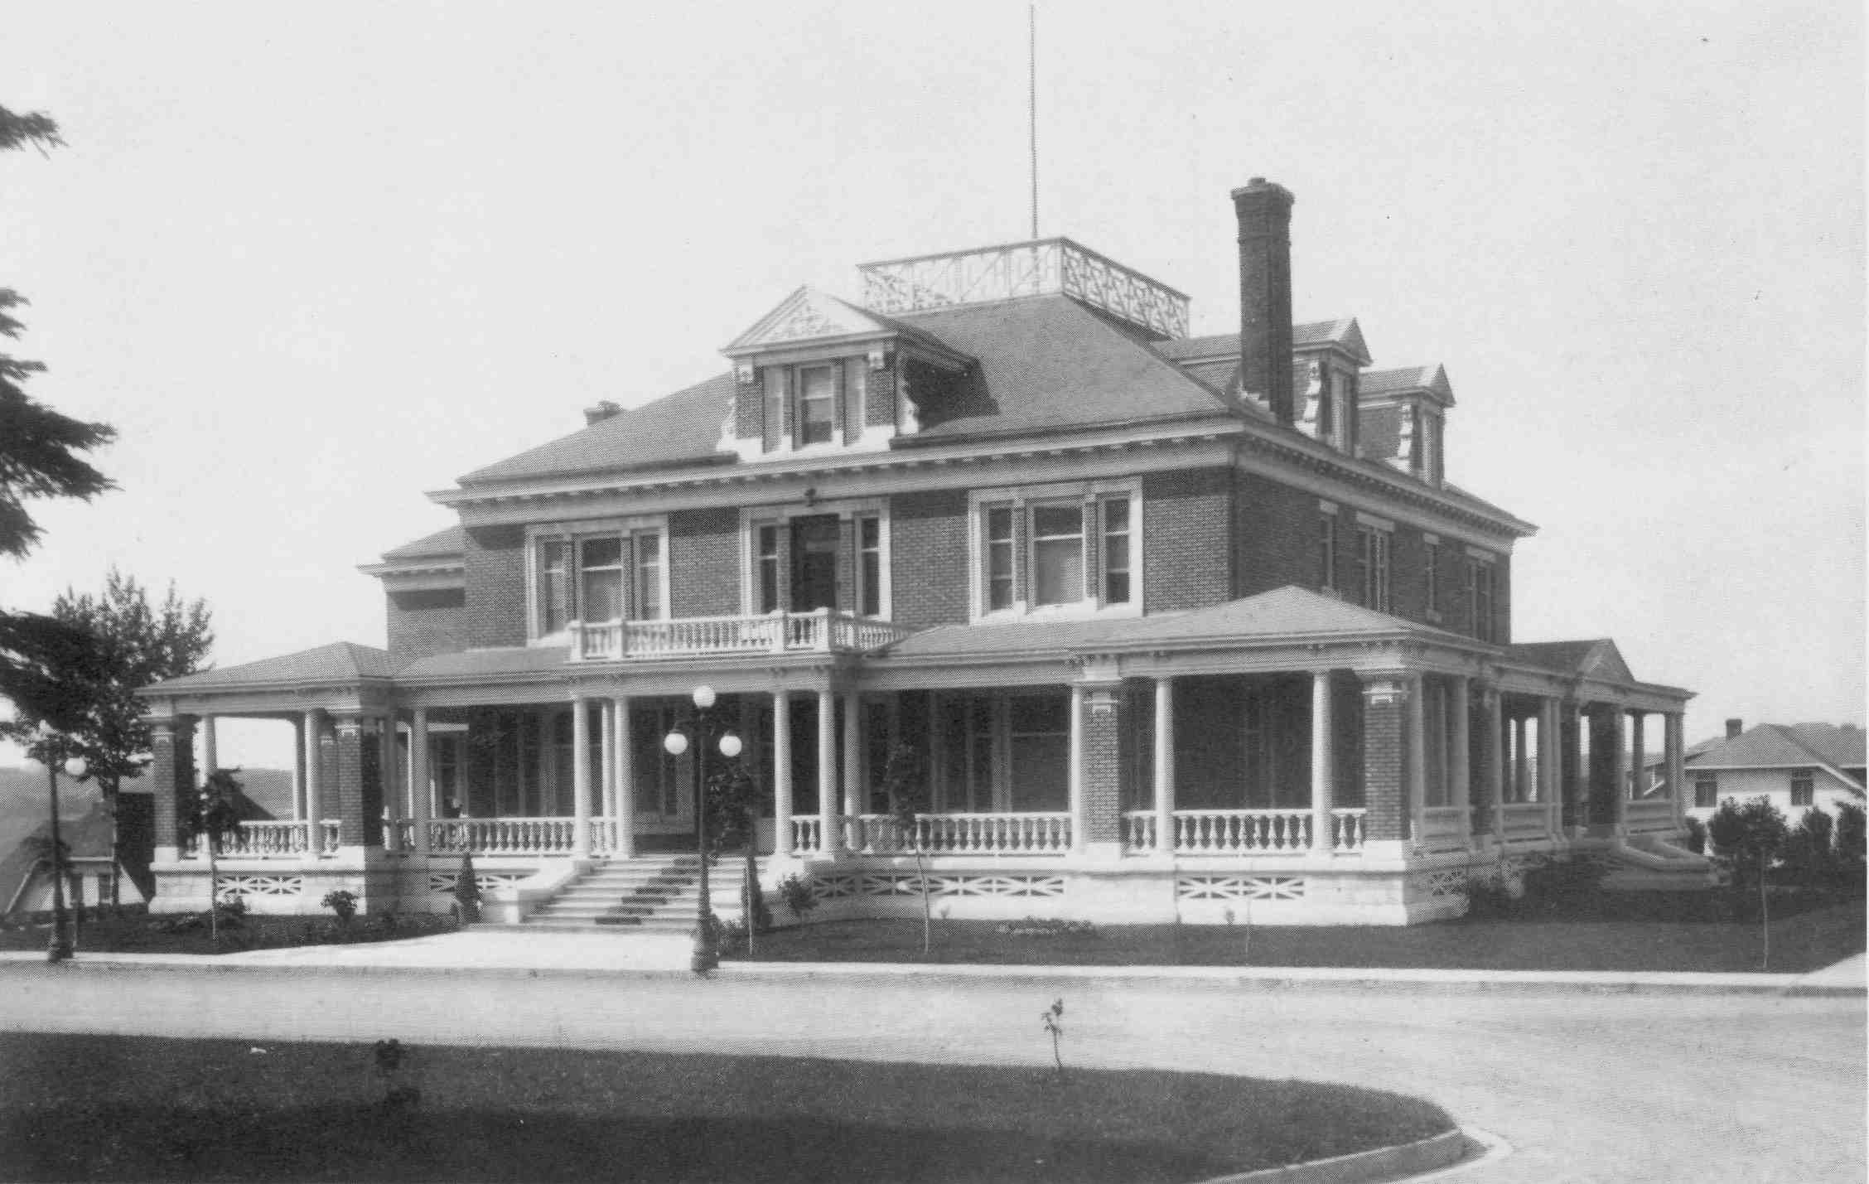
Fig. 69. La maison de Louis Gagnon en 1928, au coin des rues Jacques-Cartier et Hôtel-Dieu. La maison est construite en 1918 par Louis Gagnon, l'un des deux fondateurs de l'entreprise Gagnon & Frère. Vendue une première fois aux fins d'y aménager un hôtel, elle est finalement revendue en 1958, à l'Hôtel-Dieu Saint-Vallier qui en fait un pavillon des convalescents. Cette superbe résidence est détruite par un incendie criminel en mai 1972.
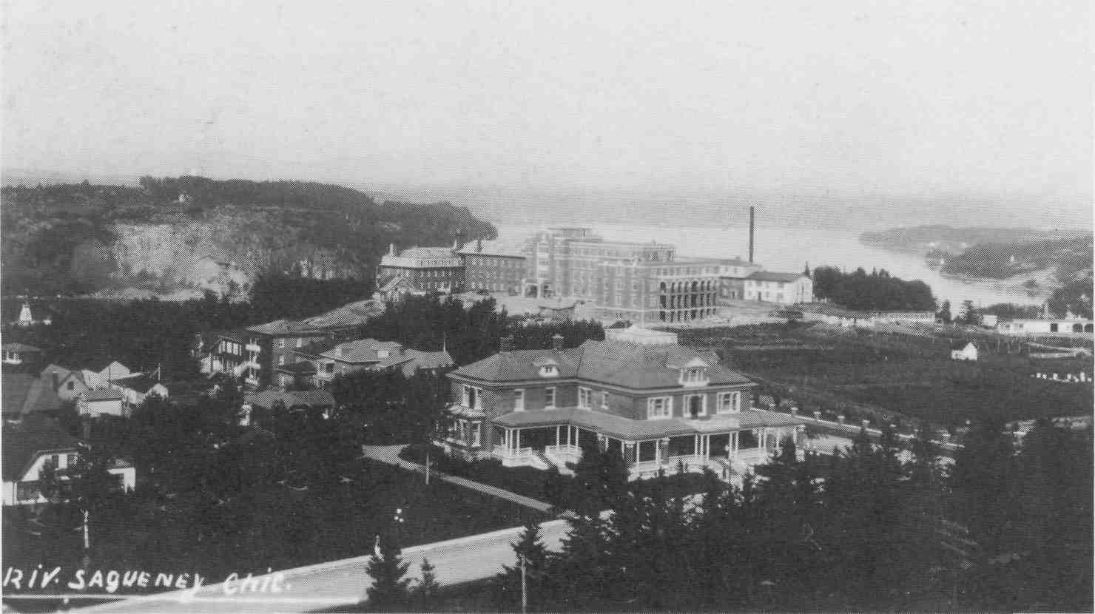
Fig. 70. La maison Gagnon en 1930, vue du toit du Séminaire. Cette superbe photo nous fait découvrir, derrière la résidence de Louis Gagnon, l'Hôtel-Dieu Saint-Vallier récemment agrandi et transformé : sa façade principale est désormais située sur la rue Hôtel-Dieu.

C'est entre 1928 et 1930 que les Augustines de la Miséricorde de Jésus, propriétaires de l'hôpital, font construire deux nouveaux pavillons. L'un est affecté au service de physiothérapie et à l'amélioration des services existants (salles d'opérations, laboratoires, rayon-X, O.R.L.). L'autre, celui faisant face à la rue Jacques-Cartier, est destiné aux malades atteints de tuberculose, une maladie qui fait de grands ravages à Chicoutimi à l'époque. Cet important agrandissement ajoute quelque 150 nouveaux lits à l'Hôtel-Dieu, qui en compte alors près de 400.
[127]
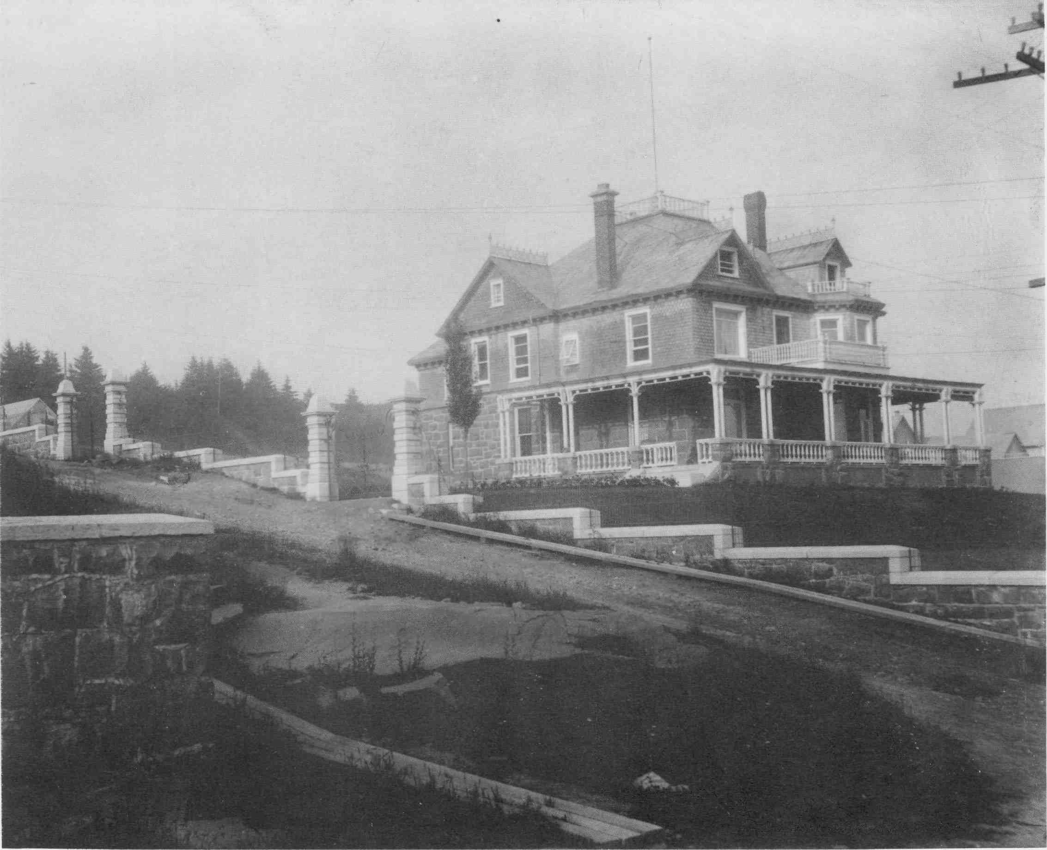
Photo 49. La maison Dubuc vers 1912. Située au coin des rues Jacques-Cartier et Labrecque, en face de l'ancien édifice du Progrès du Saguenay, cette superbe maison de style victorien est construite en 1898 par J.-E.-A. Dubuc, depuis peu directeur-gérant de la Compagnie de Pulpe de Chicoutimi.
Elle est sans contredit l'une des résidences les plus élaborées de l'époque, en raison de ses dimensions, de son revêtement extérieur en pierre bosselée et de ses ornementations. La maison sera louée, après le décès de Dubuc en 1947, par Antonio Talbot, député du comté de Chicoutimi et ministre de la voirie de 1938 à 1958, dans le gouvernement unioniste de Maurice Duplessis.
[128]
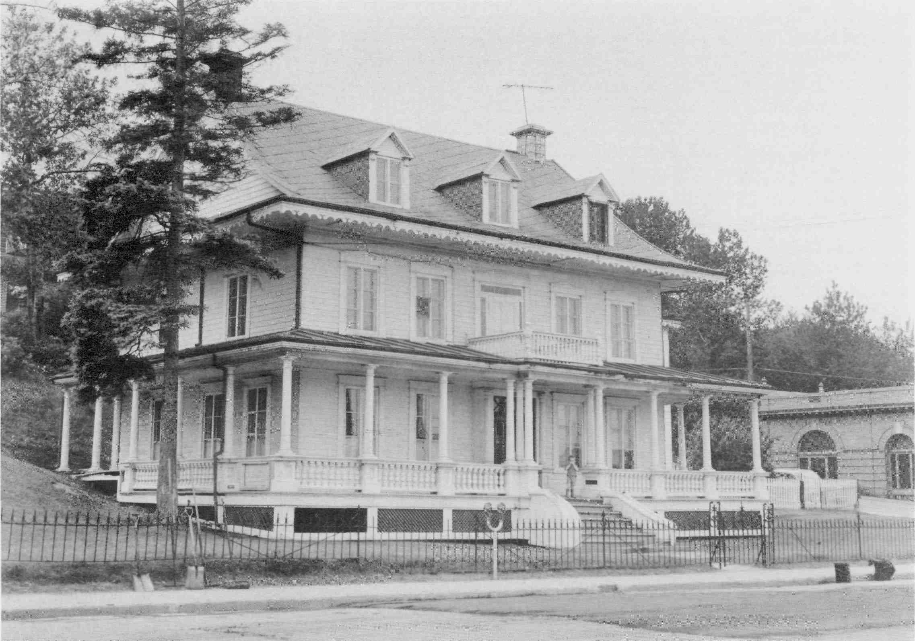
Fig. 71. La maison Gosselin-Joron, à l'angle des rues Jacques-Cartier et Saint-Sacrement, en 1965, soit juste avant sa démolition.

Construite vers la fin du siècle dernier, cette superbe maison québécoise à deux étages appartient alors à François-Xavier Gosselin, avocat et protonotaire, actionnaire-fondateur de la Compagnie de Pulpe de Chicoutimi, en somme l'un des grands notables de Chicoutimi. On peut voir plus précisément le contexte de sa localisation sur la photo 120, page 251.
C'est à l'arrière de cette propriété qu'est construit en 1905-1906 le monastère des Soeurs du Saint-Sacrement. Après la mort de F.-X. Gosselin en 1930, la maison est habitée par son gendre, l'homme d'affaires R.-E. Joron. Elle est démolie en 1965 et le site transformé en stationnement pour les usagers du Palais de justice voisin.
[129]
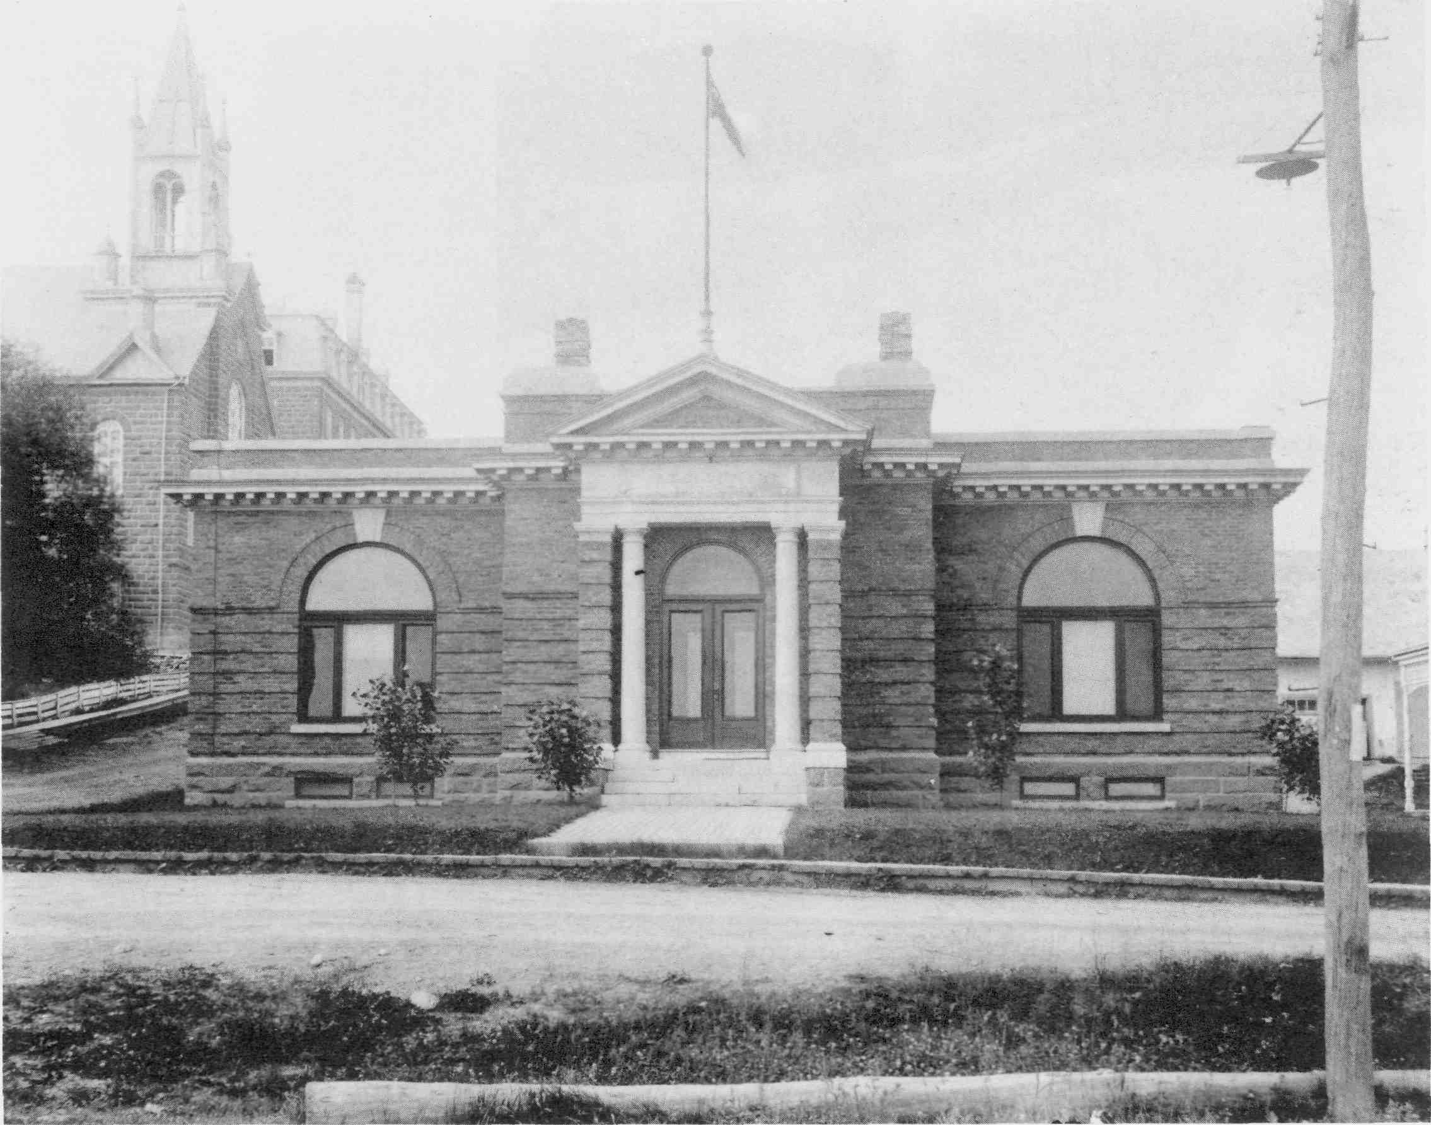
Photo 50. Le bureau des notaires Raymond Belleau et Jos.-E. Cloutier, rue Jacques-Cartier, en 1919.

Cet édifice en brique est construit vers 1905 par le notaire Jos.-E. Cloutier, qui l'appelle édifice T.-Z. Cloutier en souvenir de son père, qui fut l'un des premiers notaires de Chicoutimi et exerça son métier de 1863 à 1904, année de sa mort.
Le Progrès du Saguenay du 16 janvier 1908 rapporte l'arrivée à Chicoutimi de l'avocat et notaire Raymond Belleau, venu travailler avec MM. Jos Cloutier et Georges St-Pierre. Ces deux notaires ont charge depuis quatre ans de l'étude de feu T.-Z. Cloutier, établie depuis 1863 (en 1919, lors de la prise de la photo, Georges Saint-Pierre est décédé).
L'édifice se distingue par son fronton antique à colonnes ainsi que par la symétrie de sa fenestration. Encore de nos jours, ce sont des notaires qui occupent le bâtiment, très bien conservé et mis en valeur. L'édifice à gauche est la chapelle des Soeurs Servants du Saint-Sacrement, construite en 1908-1909.
[130]

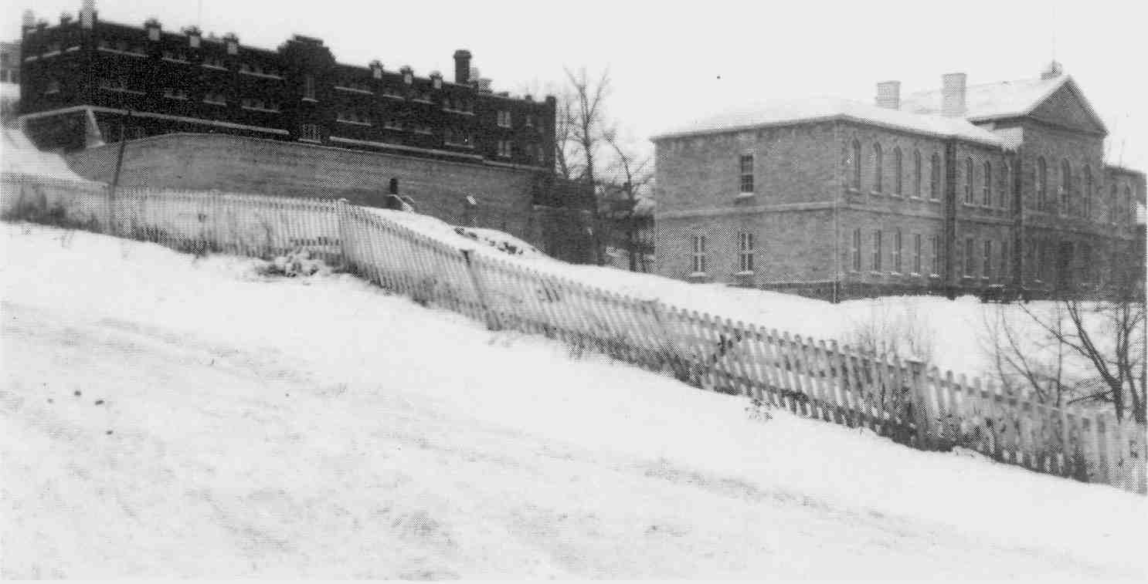
Fig. 72. La zone judiciaire de Chicoutimi en novembre 1933, regroupant l'ancien palais de justice et la nouvelle prison.

La décision du gouvernement d'établir une Cour Supérieure à Chicoutimi en 1859 amène la construction d'un édifice pour abriter un palais de justice et une prison, édifice situé sur la rue Jacques-Cartier, non loin de la rue Lafontaine.
Commencés en avril 1860, les travaux sont terminés en juillet 1861, au coût de $30,423. À l'intérieur de l'édifice, la prison dispose de quatre cellules pour trois personnes et de huit cellules pour une personne.
Ce premier palais de justice ne sera remplacé qu'en 1954-1955. Par contre, pour répondre à l'accroissement de sa clientèle, une nouvelle prison est construite en 1929-1930, sur la rue Price, dans un grand bâtiment entièrement séparé, situé à l'arrière de l'ancien.

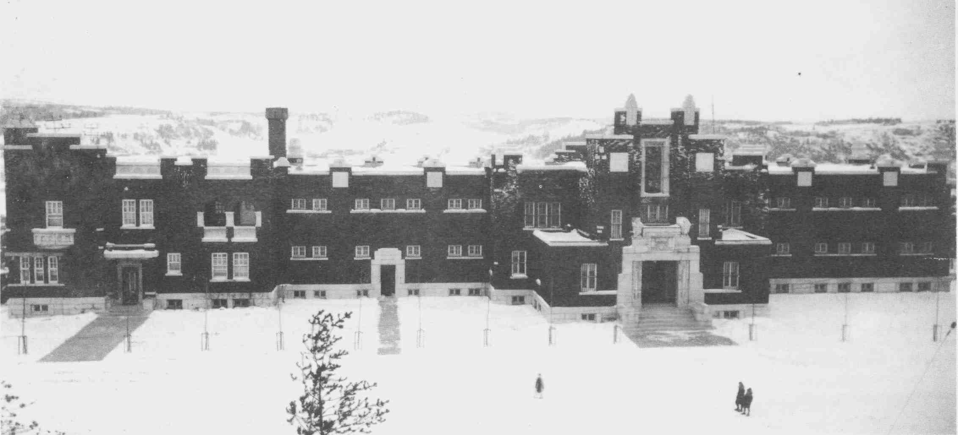
Fig. 73. La nouvelle prison de Chicoutimi, sur la rue Price, en 1933. Elle a été construite de 1928 à 1930.
[131]

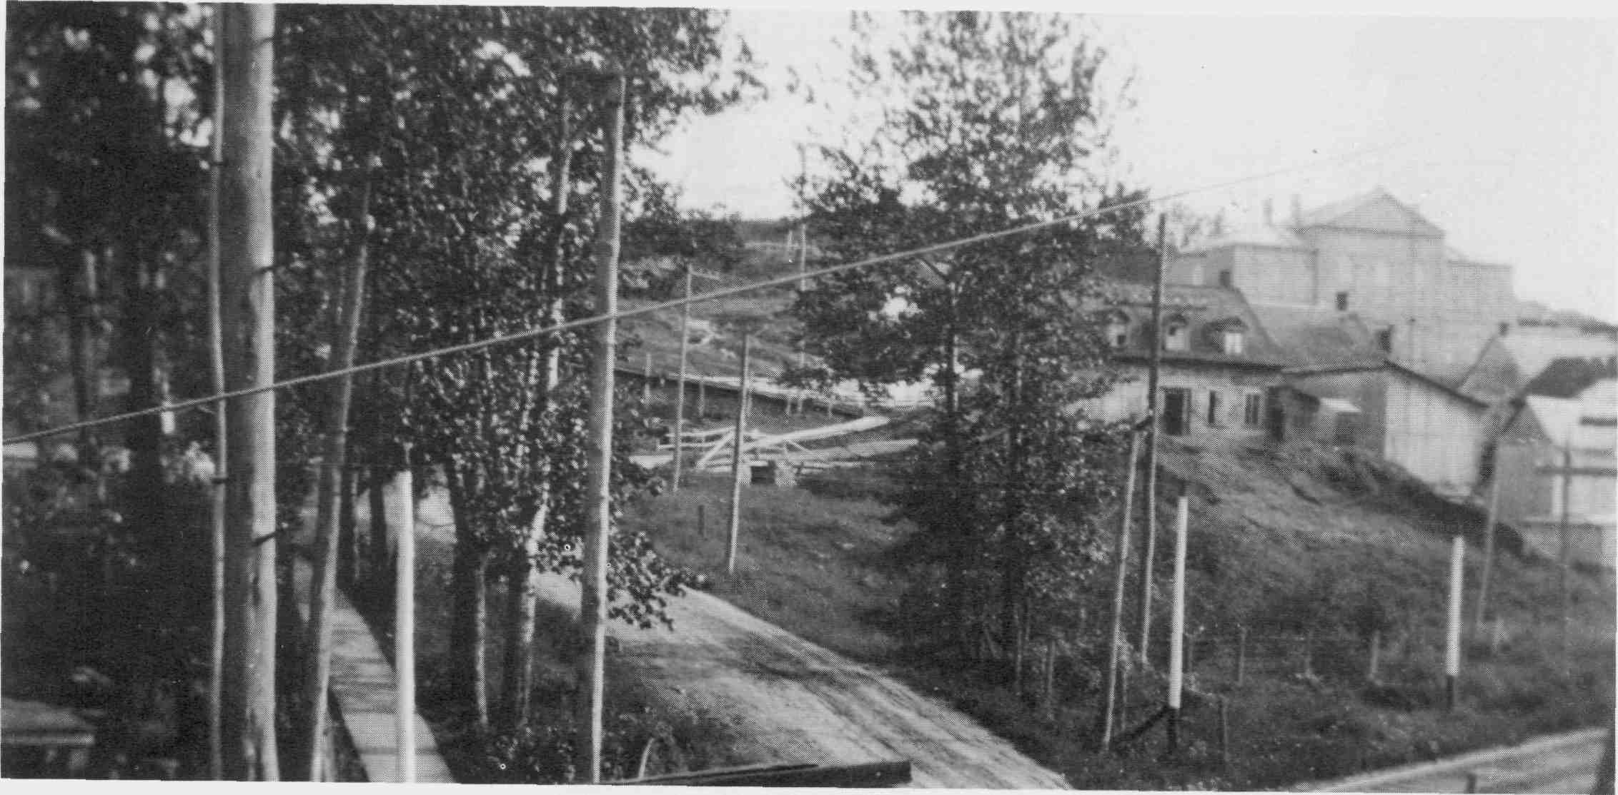
Fig. 74. Vue vers 1910 du chemin qui allait devenir la rue Lafontaine. La photo a été prise par J.-E. Lemay à partir de son studio, aménage en 1907 au coin des rues Racine et Lafontaine. On aperçoit à l'arrière-plan le vieux palais de justice, datant de 1862.

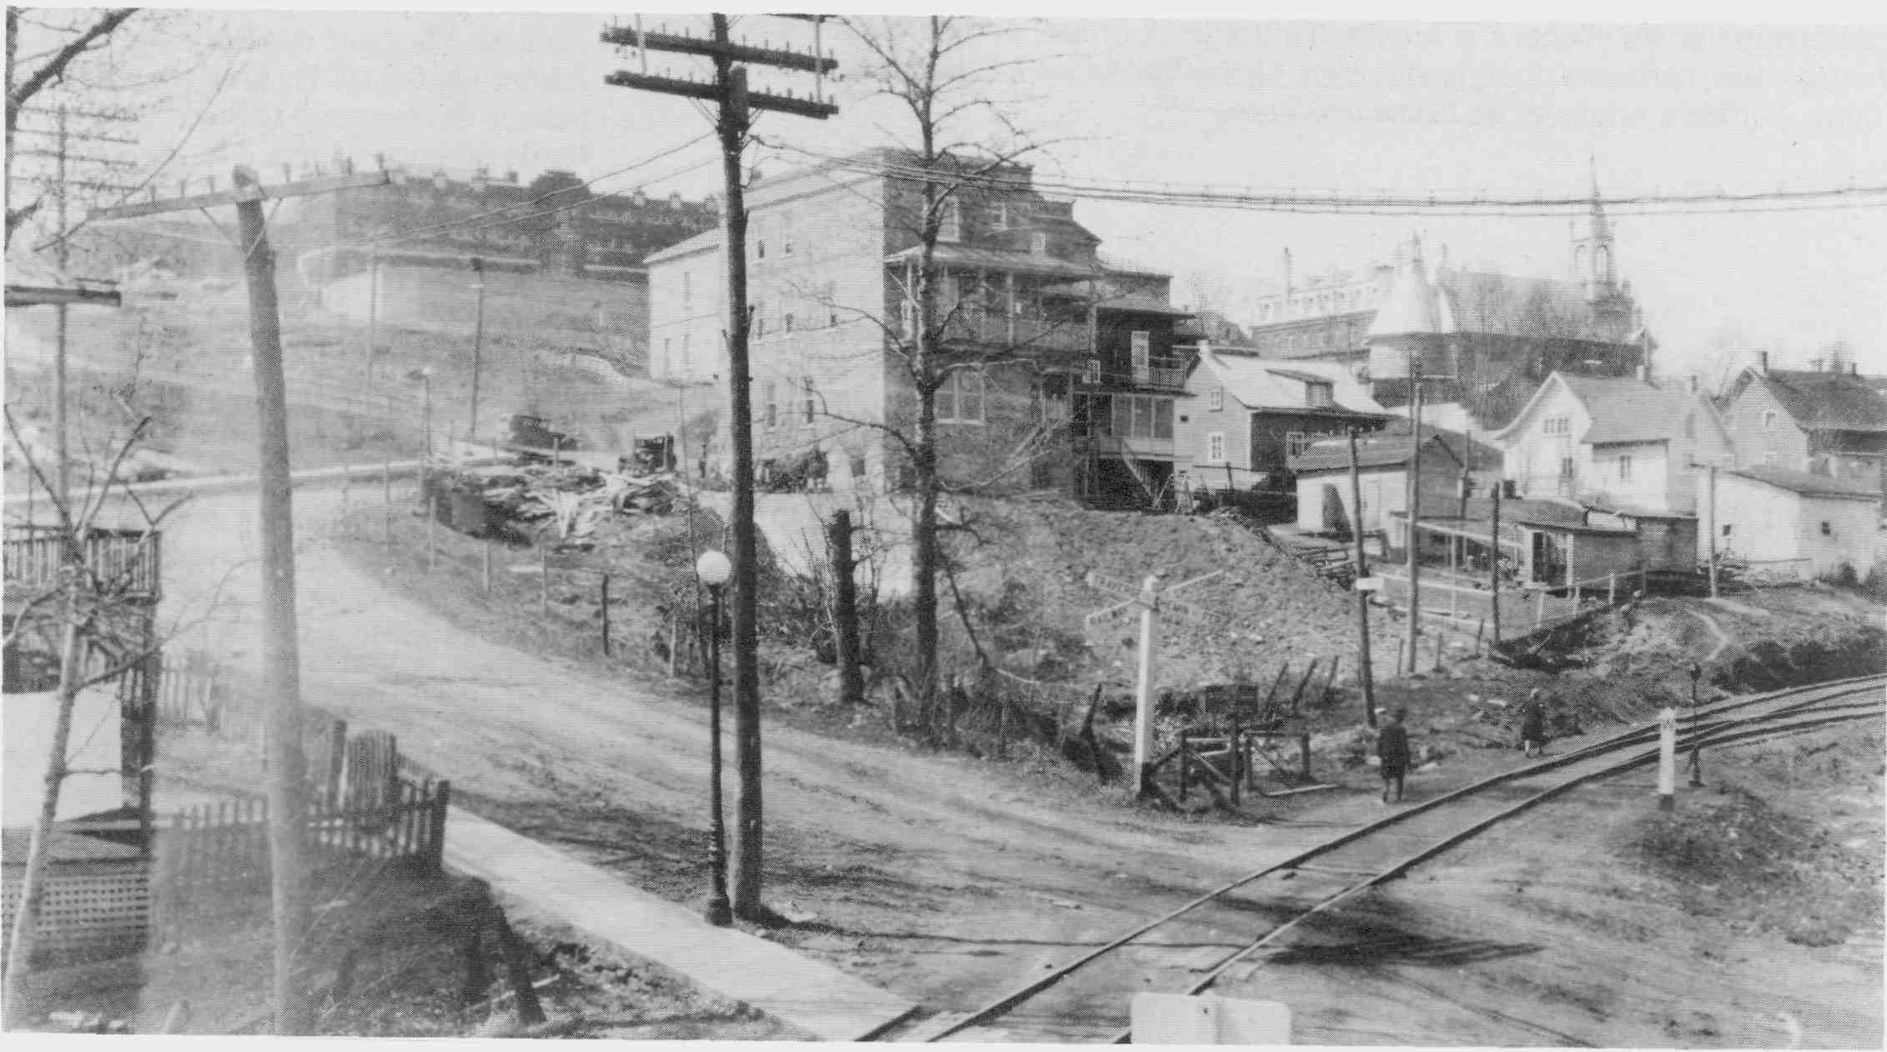
Photo 51. La rue Lafontaine, en 1930. Tout comme la photo ci-dessus, mais deux décennies plus tard, cette photo a été prise à partir d'une fenêtre du studio Lemay. On y voit la nouvelle prison, récemment construite (1929) ainsi que le couvent des Soeurs du Saint-Sacrement (1906). Entre les deux se trouve un bâtiment qui sera remplacé en 1947 par un édifice très moderne celui de la Compagnie du Téléphone Saguenay-Québec.
[132]

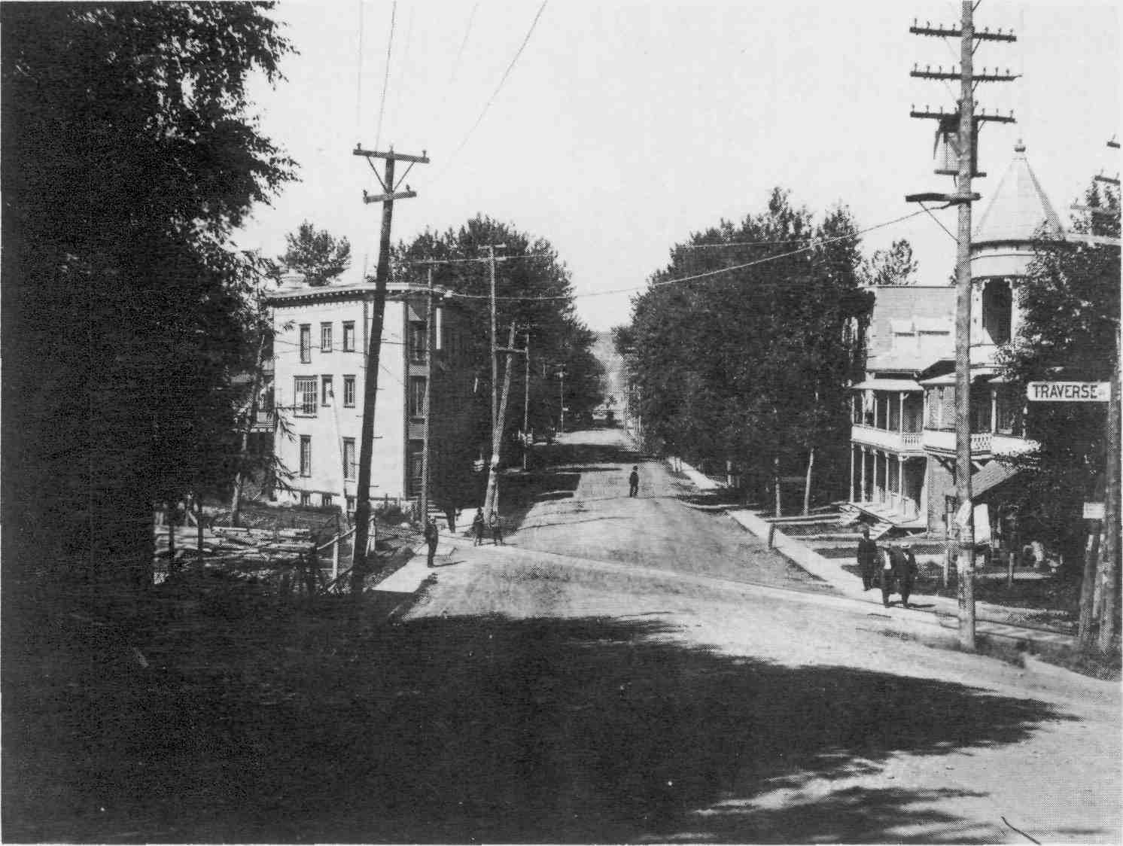
Fig. 75. La rue Racine vers 1910, vue de la côte Bossé. La photo date de 1910, car les trottoirs sont encore en bois et la rue en gravier. Au pied de la côte, à gauche, juste après la voie ferrée : le studio Lemay, aménagé en 1907. On distingue au premier étage la grande verrière — se prolongeant jusqu'au toit — que Lemay utilise pour photographier ses clients à la lumière naturelle. À droite, de remarquables maisons bourgeoises, certaines de style victorien. La rue Racine est à l'époque une rue magnifique, bordée d'arbres et de belles résidences.

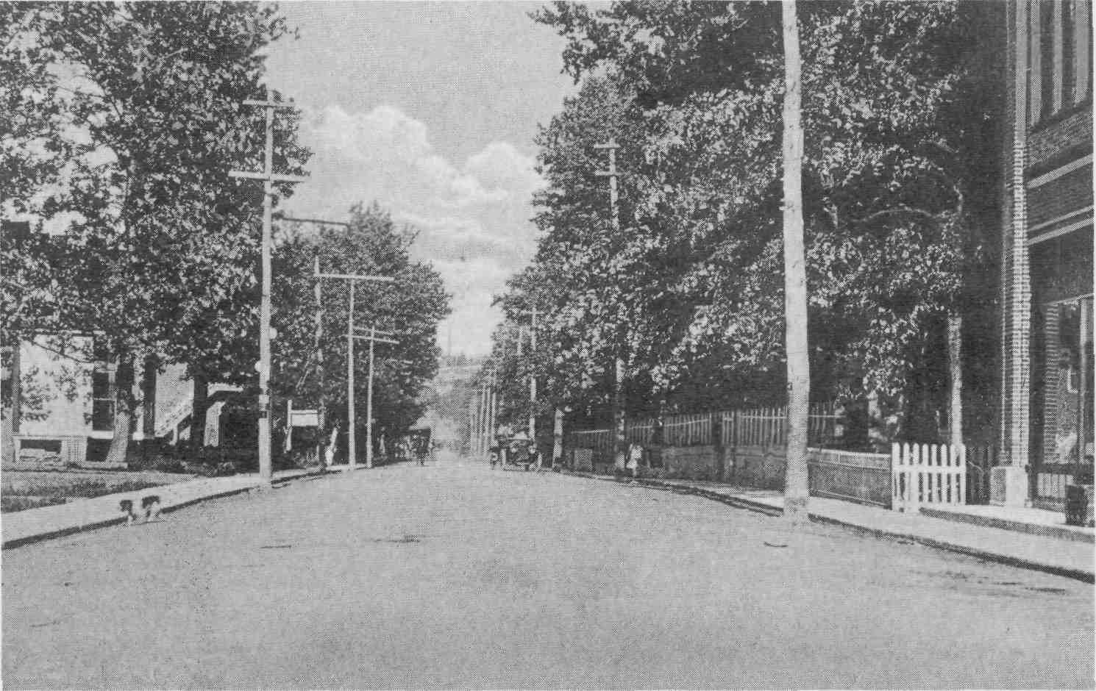
Fig. 76. La rue Racine dans le bas de la côte, vers 1920.

LA CÔTE BOSSÉ

La côte Bossé — à ne pas confondre avec la rue Bossé, dans le quartier ouest — est depuis longtemps nommée ainsi en l'honneur d'Ovide Bossé (1828-1909), le troisième notaire de Chicoutimi. Originaire de La Pocatière, reçu au Barreau en 1849, celui-ci s'installe à Chicoutimi en mai 1850 et y exerce sa profession jusqu'en 1883.
En plus de son travail de notaire, Ovide Bossé occupe de nombreux postes publics. Il est entre autres président fondateur de la Commission scolaire (1852), deuxième maître de postes (1854), secrétaire de l'Institut des Artisans et de la Bibliothèque (1859), premier gérant de banque en exercice à Chicoutimi (à compter de décembre 1888, il dirige la succursale de Chicoutimi de la banque Union du Canada, qui va opérer jusqu'en décembre 1891).
Sa maison, construite vers 1880, était et est encore située au sommet de la côte. Elle remplace sa demeure précédente, détruite par un incendie. Depuis toujours, la côte Bossé sépare la rue Racine en deux secteurs bien distincts : le Haut de la Côte, secteur commercial et de services, et le Bas de la Côte, qui est au début du siècle à la fois commercial et résidentiel.
[133]
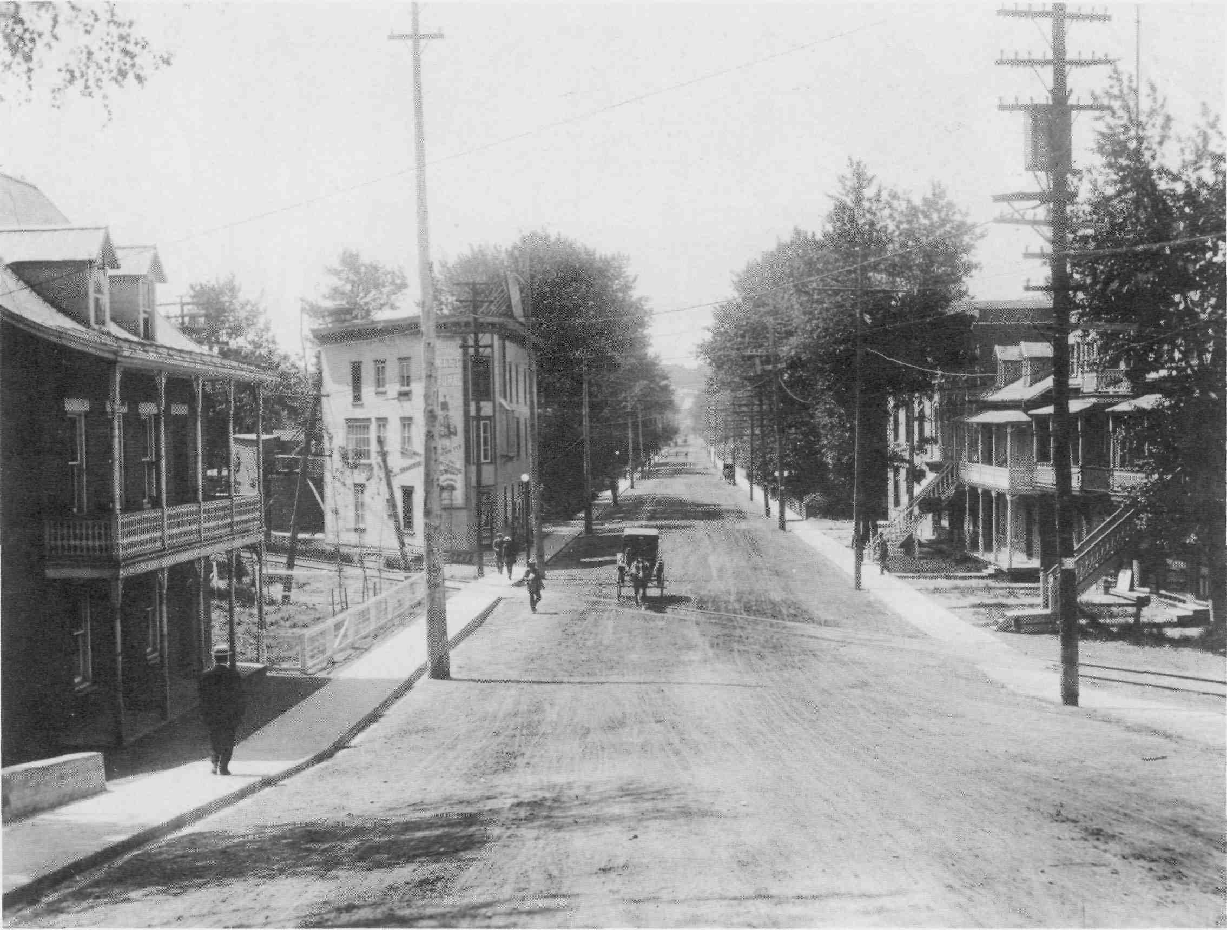
Photo 52. Vue de la rue Racine en 1916, à partir de la côte Bossé. Cette photo est postérieure de quelques années à celle de la fig. 75, ce qui permet de constater de nombreuses améliorations apportées à la rue principale de Chicoutimi. La rue a été macadamisée, les trottoirs refaits en ciment, les arbres émondés et des lampadaires installés. Le progrès se manifeste également d'une autre façon : de grands panneaux publicitaires ont été installés sur la façade et le toit du studio Lemay, dont la verrière n'a pas encore été déplacée.
[134]
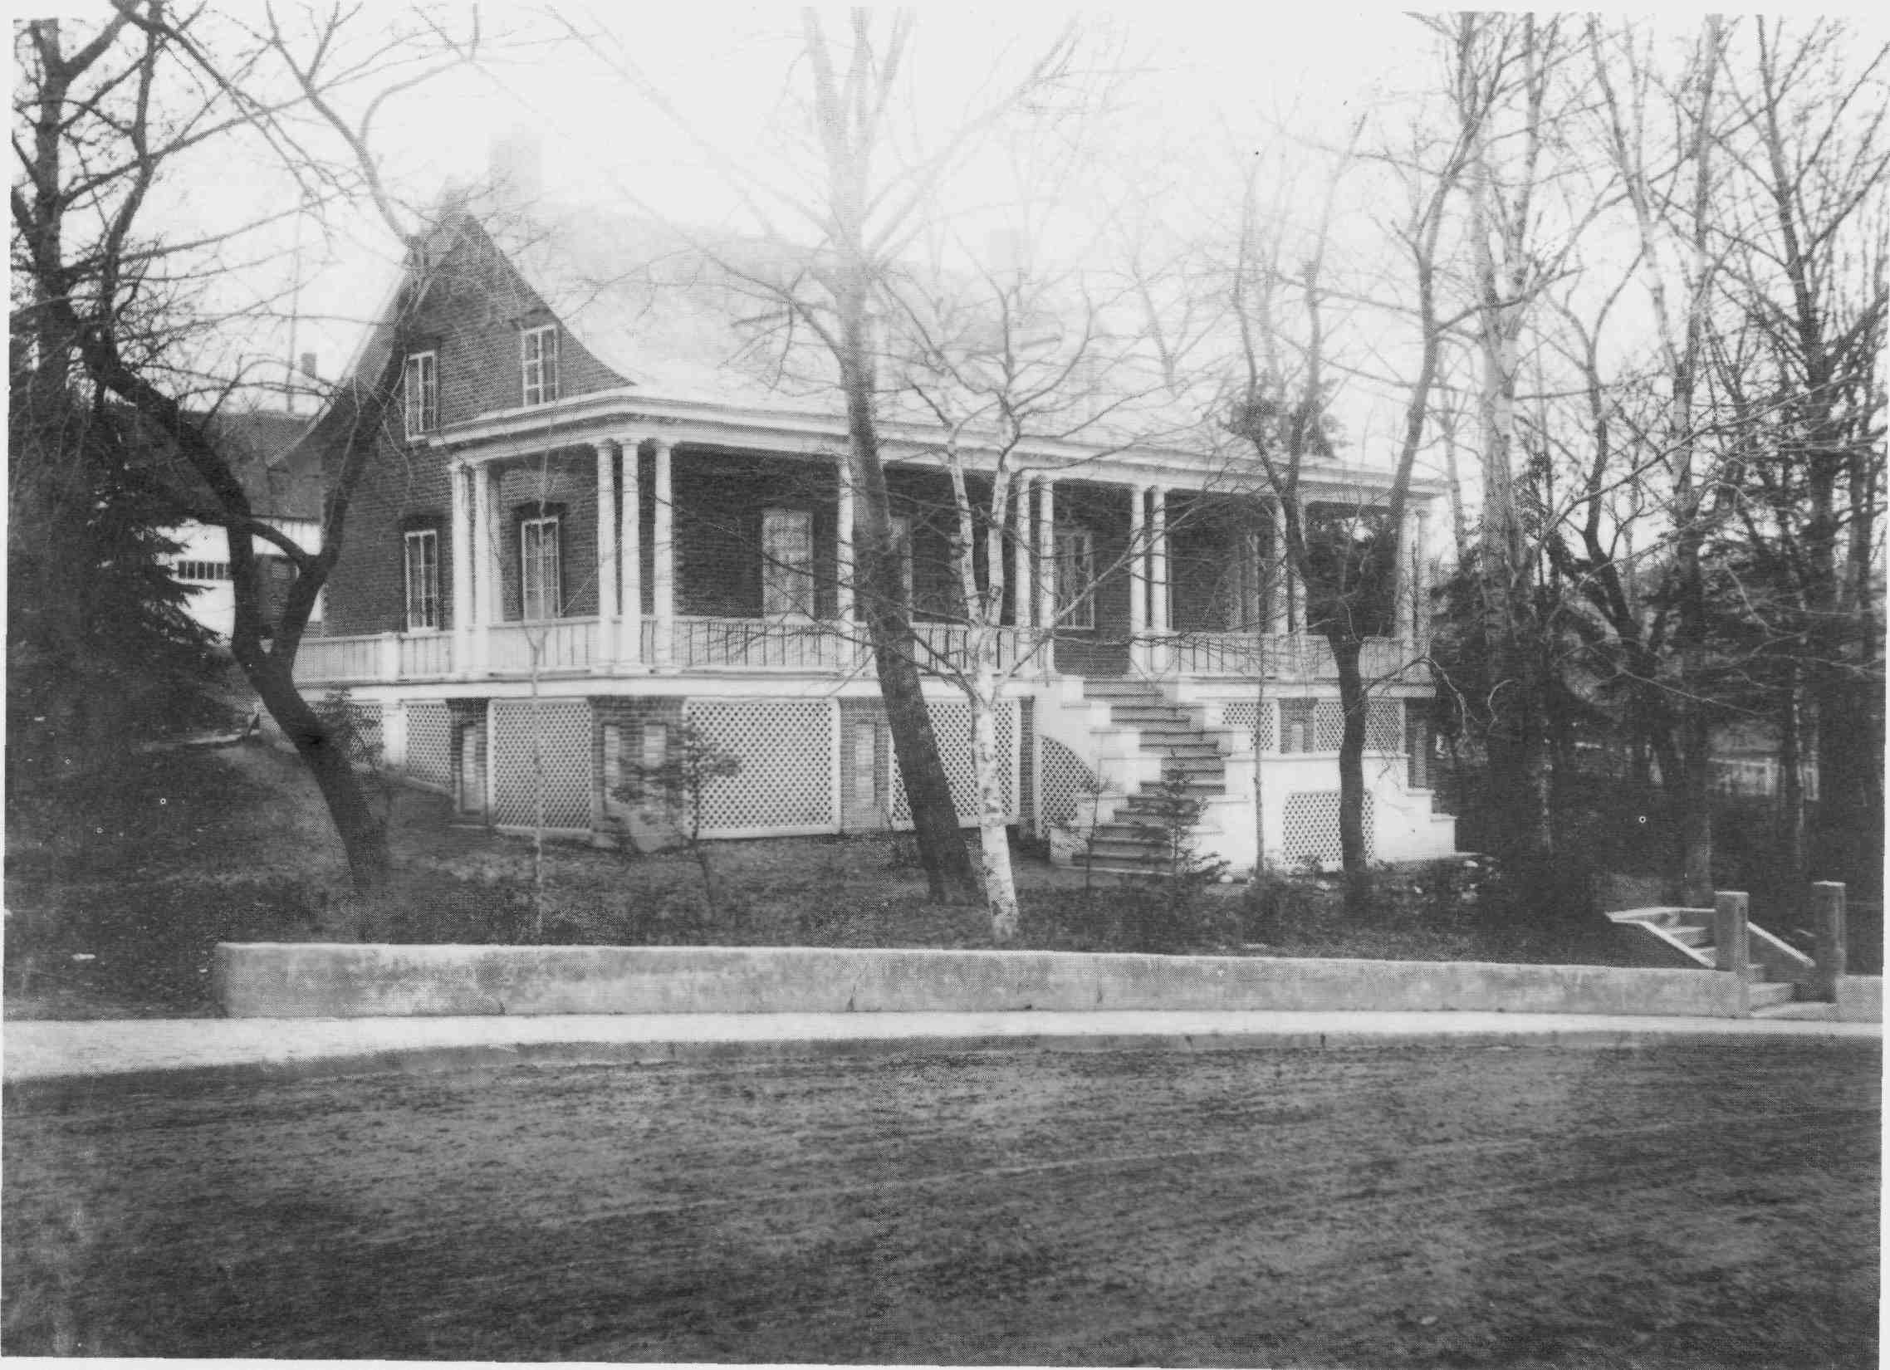
Fig. 77. La maison Bossé, dans la côte du même nom, vers 1920. Construite vers 1880, elle est toujours restée dans la famille Bossé.

Après la mort d'Ovide Bossé en 1909, elle a appartenu à son fils Thomas Bossé (1868-1930), lui aussi notaire de 1897 à 1930. Elle a évite de peu le pic des démolisseurs. Rénovée au cours des années 1980, convertie en logements, elle abrite de nos jours deux descendants de la famille Bossé. Avec son solage de pierre surélevé, ses fenêtres à carreaux, sa toiture en tôle et ses lucarnes elle constitue un très bel exemple de maison québécoise.
[135]

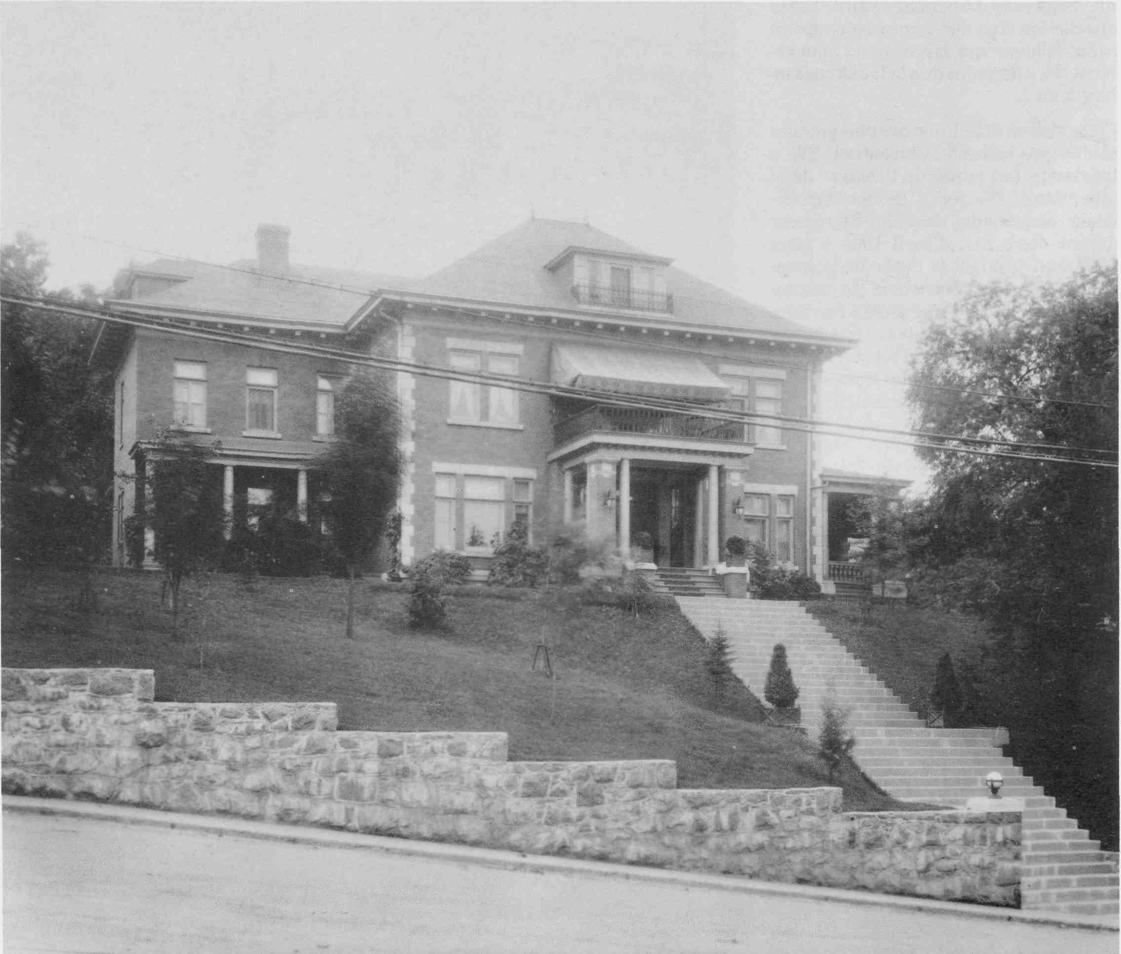
Photo 53. La maison Elzéar Lévesque, dans la côte Bossé, en octobre 1922. Cette belle propriété, construite en 1917 par l'avocat Elzéar Lévesque, maire de Chicoutimi de 1914 à 1920, est acquise vers 1940 par Odilon Crevier, le fondateur de la Compagnie d'Autobus Saguenay Limitée. Dans les années 1980, elle est transformée en auberge-restaurant (La Belle Époque, puis Le Renoir).
[136]

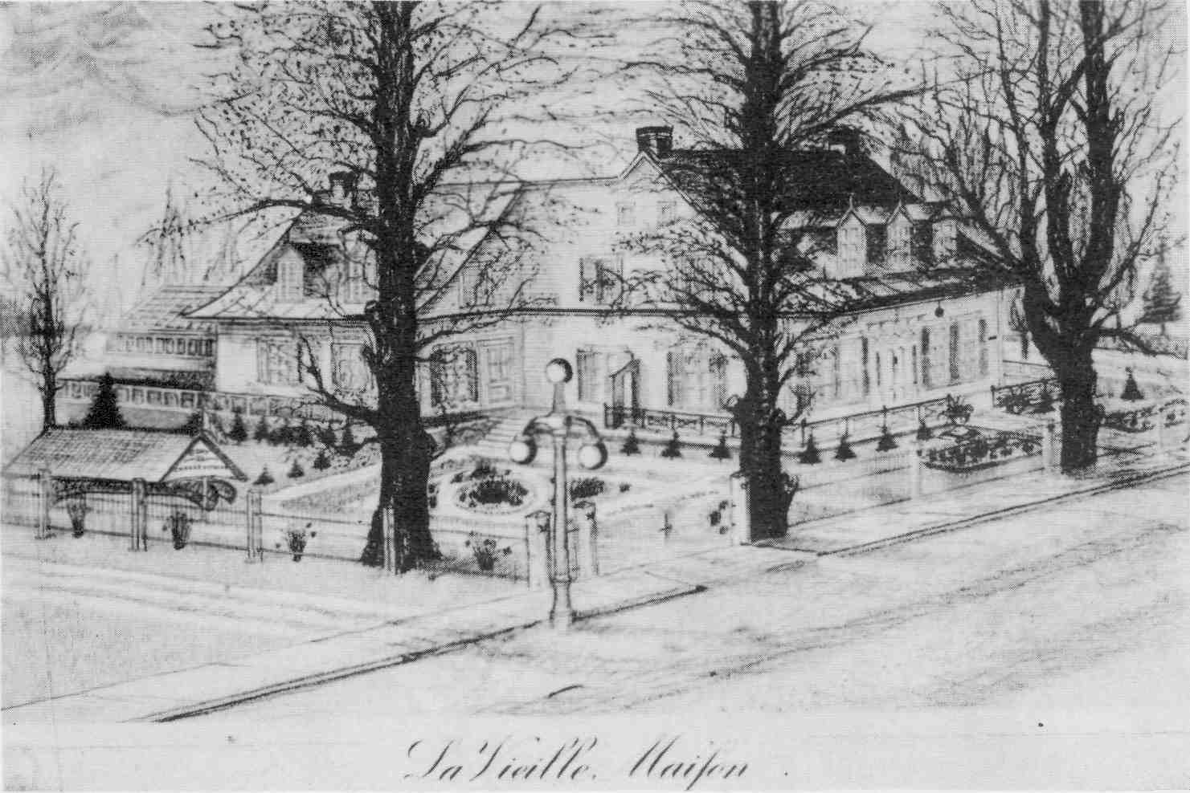
Fig. 78. Carte de visite de J.-D. Guay représentant sa résidence, "la Vieille Maifon". Telle était l'appellation de la maison, comme il était écrit sur la plaque qui surmontait l'entrée (cette plaque a été récupérée lors de la démolition de la maison et donnée par la suite au Musée du Saguenay-Lac-Saint-Jean). Cette appellation était due à une extravagance calligraphique qui faisait que l'allongement des extrémités du s le faisait ressembler à un f.
Cette maison était l'une des plus grandes et des plus belles de Chicoutimi. Elle a longtemps fait partie de l'histoire de la ville. Ainsi, elle servit de lieu de résidence aux Soeurs du Saint-Sacrement durant deux ans, d'avril 1904 à mars 1906, soit pendant la durée de la construction de leur monastère. La maison était même dotée d'une serre à l'arrière, visible à gauche sur la photo. Elle fut démolie en 1958 pour faire place à l'actuel édifice fédéral abritant les Postes et les Douanes, au 216, rue Racine.

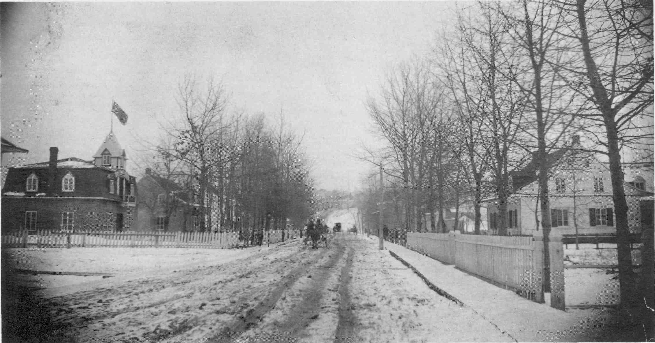
Fig. 79. La rue Racine vers 1920. On voit à droite "La Vieille Maifon" de J.-D. Guay et à gauche l'imprimerie Pitre Gagnon dans ce qui fut déjà l'édifice du Progrès du Saguenay et de la Banque Nationale. Juste à côté, se trouve la maison du Dr Edmond Savard. Les rues de Chicoutimi n'étaient pas vraiment bien entretenues en hiver. De plus, la fonte printanière rendait la circulation pédestre assez désagréable, quand il fallait marcher dans un mélange fondant de gadoue et de crottin de cheval.

Ibid., p. 41 ; ANQC, fonds SHS, doss. 10.1.1.
ANQC, fonds SHS, doss. 360, p. 3.
Saguenayensia, 21, 4 (sept. 1979), p. 101.
R. Bouchard, Histoire de Chicoutimi, op. cit., pp. 202-203.
Le Progrès du Saguenay, 16 janv. 1896.
Saguenayensia, 24, 3-4- (juil. 1982), pp. 59-61.
P.-E. Berthiaume, Biographies Saguenéennes, vol. 1, Chicoutimi, Le Progrès du Saguenay, s.d., p. 54.
L'annuaire (1927) op. cit., p. 244 ; Le Progrès du Saguenay, 6 août 1942, p. 14.
Almanach du Saguenay-LSJ (91-92), "Maggie... la Reine des Pompes", par Yves Ouellet, pp. 123-125.
L. Robitaille, op. cit., p. 68.
ANQC, fonds photos SHS, carton 10784 ; Le Progrès du Saguenay, 6 août 1942, p. 36.
L. Robitaille, op. cit., p. 103.
ANQC, fonds photos SHS, carton 611.
Évocations et Témoignages, Centenaire du diocèse de Chicoutimi 1878-1978, Chicoutimi, Editions de l'Evêché de Chicoutimi, 1978, p. 228.
Saguenayensia, 33, 4 (oct. 1991), p. 44.
C. Girard et N. Perron, op. cit., p. 249.
Le studio Lemay, travail réalisé par deux étudiantes (Elise Gagnon et Suzanne Desbiens), dans le cadre d'un cours sur l'histoire de la photo (Université Laval, avril 1978) ; document conservé par Mlle Aline Lemay ; 24 p.
Saguenayensia, 10, 1 (janv. 1968), p. 19.
Ibid., 10, 4 (juil. 1968), pp. 89-92 ; 22, 3-4 (1980), pp. 119-120.

